**輔仁大學**

資訊管理系

期末專題報告

(資料視覺化分析與應用)

第二組

Python視覺化設計應用

台灣犯罪數據分析與視覺化

學生組長:410050190蔡沂庭

組員:411402273 鄭棨文

指導教授：石佳惠教授

中華民國114年6月3日

摘要

本專題旨在運用Python資料視覺化技術，分析台灣犯罪數據，探討其趨勢、地理分布及社會影響因素。研究透過政府開放資料平台取得各類犯罪統計數據，並使用Pandas進行資料清洗與整理，結合Matplotlib、Seaborn、Plotly等工具製作互動式圖表，呈現犯罪類型、時間分布、地區差異及人口特徵。研究結果顯示，台灣整體犯罪率在過去20年間顯著下降，其中暴力犯罪與竊盜犯罪降幅尤為明顯，但詐欺案件則呈現上升趨勢。此外，地區間犯罪率差異顯著，離島地區破獲率偏低，顯示資源分配不均問題。本專題進一步提出政策建議，包括加強高風險地區警力配置、優化犯罪預防措施，以及提升公眾安全意識，以期為社會治安改善提供參考依據。

目錄

摘要 II

目錄 II

第1章簡介 1

1-1專題研究動機 1

1-2專題目標 1

1-3所遇問題及解決方法 2

1-4專題進度表 3

1-5專題分工 4

第2章相關研究 5

2-1 犯罪相關研究 5

2-2 使用套件介紹 7

第3章系統設計與架構 9

3-1 原始資料來源 9

3-2 使用Python製作圖表 12

3-3 使用HTML、CSS、JS製作網站 29

第4章專題成果:網站展示 30

第5章結論 31

第6章建議 33

第7章參考資料 35

第1章簡介

1-1專題研究動機

本專題旨在運用課堂所學的 Python 資料視覺化技術，分析並呈現台灣的犯罪數據，使其更直觀且易於理解。​犯罪問題直接影響社會安全、經濟發展及人民生活品質，透過數據分析，我們可以深入了解犯罪的發生趨勢、地理分布及其影響因素。​

近年來，社會對治安問題的關注日益增加，特別是不同地區的犯罪率差異、青少年犯罪趨勢，以及特定類型案件的變化情況。​而犯罪又會直接影響到了人們生活上許多事情如財產、生命與心理上的損失與傷害，進而可能導致人心惶惶與不安。因此，本研究將蒐集並分析台灣各項犯罪與形式數據，透過圖表和地圖呈現犯罪的時空分布，探討犯罪趨勢及其影響因素，進而提供政策建議，以提升社會安全與人民生活品質。

1-2專題目標

本專題的目的是透過政府資料開放平台提供的各類犯罪統計資料，運用Python的資料處理與視覺化工具，深入分析台灣各地區與不同時期的犯罪趨勢與影響因素。我們將研究聚焦於犯罪類型的分布、時間變化、地理差異，以及嫌疑犯與受害者的社會人口特徵。透過Matplotlib、Seaborn、Plotly等工具，將數據轉化為直觀的圖表與互動式視覺化，呈現犯罪熱點、年度趨勢及類型關聯性，幫助使用者快速掌握犯罪現象的關鍵模式。具體目標如下：

1. **犯罪趨勢分析**：​統計犯罪發生數、破獲數、受害人數等數據，製作長條圖與折線圖，呈現年度犯罪趨勢變化。​
2. **犯罪類型與人口關聯**：​分析各類犯罪（如竊盜、詐欺、暴力犯罪等）的比例，並與各年齡層（少年、青年、成年）的犯罪人口率進行比較，探索犯罪人口的結構變化。​
3. **犯罪地理分布**：​透過地理資訊視覺化，製作犯罪熱點地圖，觀察不同縣市與行政區的犯罪率，並分析人口密度、都市化程度等因素的影響。​
4. **刑案破獲情況分析**：​統計不同類型犯罪的破獲率，探討哪些犯罪類型較難偵破，以及是否存在執法資源分配不均的情況。​
5. **網頁製作與圖表呈現**：將上述分析結果整合為互動式圖表與地圖，透過網頁介面進行呈現，使大眾能方便瀏覽與理解犯罪數據的分布與趨勢。

1-3所遇問題及解決方法

1. **數據清洗與整合困難**

問題：原始數據來源多元，格式不一致，且存在缺失值或重複資料，影響後續分析。

解決方法：使用Pandas進行資料標準化，統一欄位名稱與格式，並以插值或刪除方式處理缺失值，確保數據完整性。

1. **視覺化工具選擇與應用挑戰**

問題：初學者在選擇合適的視覺化工具（如Matplotlib、Seaborn、Plotly）時面臨技術門檻，且互動式圖表設計複雜。

解決方法：透過文獻參考與線上課程學習工具應用，並以逐步測試方式調整圖表參數，最終成功整合靜態與互動式視覺化效果。

1. **地理空間資料處理瓶頸**

問題：地理資訊系統（GIS）數據（如縣市邊界）與犯罪數據的整合困難，導致熱點地圖生成不準確。

解決方法：採用GeoPandas套件處理空間數據，結合政府開放地理資料，校正座標系統，並透過Folium套件實現互動式地圖呈現。

1-4專題進度表

表1-專題進度表

|  |  |
| --- | --- |
| 114.04.04 | 專題主題訂立，確定大綱 |
| 114.04.11 | 期中專題報告  (完成一到三章) |
| 114.04.18 | 專題報告撰寫 |
| 114.04.25 | 專題報告撰寫 |
| 114.05.02 | 專題報告撰寫 |
| 114.05.09 | 專題報告撰寫 |
| 114.05.16 | 專題報告撰寫 |
| 114.05.23 | 專題報告撰寫 |
| 114.05.30 | 完成專題報告 |
| 114.06.06 | 期末專題報告 |

表2-專題執行進度表

|  |  |  |
| --- | --- | --- |
| 週數 | 日期 | 執行進度 |
| 第8週 | 04/04~04/11 | 準備期中報告、  蒐集資料 |
| 第9週 | 04/11~04/18 | 蒐集資料、  整理資料 |
| 第10週 | 04/18~04/25 | 製作圖表 |
| 第11週 | 04/25~05/02 | 製作圖表 |
| 第12週 | 05/02~05/09 | 製作圖表、  設計網站架構 |
| 第13週 | 05/09~05/16 | 建置網站 |
| 第14週 | 05/16~05/23 | 建置網站 |
| 第15週 | 05/23~05/30 | 完善網站 |
| 第16週 | 05/30/06/06 | 準備期末報告 |

1-5專題分工

表3-專題分工表

|  |  |
| --- | --- |
| 資料查找 | 蔡沂庭、鄭棨文 |
| 資料蒐集與整理 | 蔡沂庭 |
| 視覺化圖表 | 蔡沂庭、鄭棨文 |
| 網頁建置 | 鄭棨文 |
| 專題報告撰寫 | 蔡沂庭 |
| PPT製作 | 蔡沂庭、鄭棨文 |

第2章相關研究

2-1 犯罪相關研究

**2-1-1 過去犯罪數據概況**

根據內政部警政署公開統計數據顯示，台灣刑事案件發生率呈現明顯的長期變化趨勢。從民國102年（2013年）至民國112年（2023年）的數據觀察，全台刑事案件年均發生數約27萬至30萬件，其中以竊盜、詐欺背信及傷害案件為主要犯罪類型。竊盜案件從2013年的82,496件大幅下降至2023年的38,339件，降幅達53.5%，其中機車竊盜減少最為明顯，反映防盜技術提升與治安政策成效。與此同時，詐欺案件卻從19,534件激增至39,028件，增幅近100%，顯示網路與金融犯罪日益猖獗。傷害案件則相對穩定，每年約維持1.1萬至1.4萬件。從破獲率來看，整體刑事案件破獲率超過90%，竊盜案件破獲率更從73.3%提升至98.3%，但詐欺案件雖破獲率提高至95.1%，嫌疑犯人數卻暴增237%，凸顯此類犯罪的集團化與偵查難度。值得注意的是，2017年後詐欺案件明顯增加，可能與科技犯罪工具普及有關，而竊盜減少則受益於監控系統廣泛應用。整體而言，台灣正面臨「傳統犯罪下降、新型犯罪上升」的治安轉型期，需加強網路犯罪防治與跨境合作，以因應日益複雜的犯罪型態。

此外，根據內政部警政署《109年嫌疑人犯罪概況》分析，台灣主要犯罪類型包括公共危險、毒品、詐欺及竊盜等。其中，公共危險罪（占19.25%）以酒駕為大宗，男性嫌疑犯占比近九成；毒品犯罪（占16.95%）則因政府強力掃蕩，人數自106年高峰後逐年下降。詐欺罪（占11.93%）在女性嫌疑犯中比例顯著，占女性總犯罪人數近20%，顯示女性較易涉及此類非暴力犯罪。竊盜罪（占10.34%）雖以男性為主，但女性占比亦達11.69%，反映兩性皆可能涉入財產犯罪。其他常見類型還包括一般傷害、駕駛過失及賭博等。

**2-1-2 犯罪定義**

根據Henry et al. (1998) 的研究，犯罪不應僅被狹隘地定義為違反法律的行為，而應從多維度的整合性框架來理解。他們指出，傳統的法律定義（如刑法規範）僅反映國家權力對特定行為的禁止，卻忽略了犯罪的本質可能涉及更廣泛的社會危害、權力不對等與文化建構。例如，企業污染或性別歧視等行為雖未必被法律明確定義為犯罪，但實際上對社會造成深遠傷害。因此主張透過「犯罪稜鏡」模型，同時納入道德共識、規則相對性、政治衝突、權力關係及社會危害等面向，才能全面捕捉犯罪的複雜性。這種整合性觀點強調，犯罪的定義是動態的，且深受權力結構與社會情境的影響，而非靜止不變的法律條文。

根據中華民國刑法，犯罪之定義及相關原則如下：行為之處罰以行為時法律明文規定為限（罪刑法定原則），且僅處罰故意或過失行為（無責任不罰）。犯罪構成須符合「行為時法律明文」、「故意或過失」及「違法性」等要件，並依行為人年齡（未滿14歲不罰、14-18歲得減刑）、精神狀態（心智缺陷致無法辨識行為違法者不罰）及義務衝突（依法令或正當防衛等阻卻違法事由）綜合判斷。刑法適用範圍涵蓋中華民國領域內犯罪（含領域外之船艦、航空器），及特定境外犯罪（如內亂、外患、毒品等）。共同犯罪者皆為正犯，教唆犯與幫助犯亦須負責，但得減輕刑責。未遂犯僅於法律特別規定時處罰，中止犯得減免刑罰。刑罰適用採「從舊從輕」原則，若行為後法律變更有利行為人，則適用最輕之規定。此外，公務員、重傷、性交等法律用語均有明確定義，以確保法律適用之明確性。

**2-1-3 犯罪的類型**

根據Mac Donald (1933)的研究，犯罪的分類應基於其所侵害的社會利益（social interests），並以此為框架建立系統化的刑法體系。作者提出以下分類方式：

1. **侵害個人生命的犯罪（Crimes against the person of individuals）**

如謀殺（murder）、傷害（assault）、綁架（kidnapping）等。

1. **侵害公共道德的犯罪（Crimes against the general morals）**

包括性道德相關犯罪（如強姦、亂倫）和其他道德違反行為（如賭博、猥褻）。

1. **侵害公共安全的犯罪（Crimes against the general security）**

細分為公共安全（如縱火、暴動）、公共健康（如食品摻假）、公共秩序（如騷亂、非法集會）、財產安全（如盜竊、搶劫）、交易安全（如詐欺、偽造文書）。

1. **侵害社會制度的犯罪（Crimes against the security of social institutions）**

包括家庭制度（如遺棄、非婚生子女問題）、政府組織（如叛國、賄賂）、宗教機構（如褻瀆神聖場所）。

1. **侵害社會資源的犯罪（Crimes against the security of social resources）**例如公共財產破壞、兒童福利侵害（如虐待兒童）、動物保護相關犯罪。

**2-1-4 犯罪對社會與人的影響**

犯罪對人的影響不僅限於直接的受害者，其間接效應可能對整個社區的心理健康產生深遠後果。根據Cornaglia et al.（2014）的研究，暴力犯罪會顯著降低非受害者的心理健康水平，表現為更高的焦慮感、社交功能受損以及情緒穩定性下降。這種影響並非僅來自實際犯罪行為，而是通過「恐懼」這一心理機制傳播，即使個人未直接受害，犯罪率的上升仍會導致普遍的心理壓力。此外，媒體對犯罪事件的密集報導進一步放大了這種負面效應，使得社區居民的心理健康狀況惡化。相比之下，財產犯罪的影響較小，且受害者可能隨時間適應。這項研究強調，犯罪的社會成本遠超傳統估算，政策設計需兼顧犯罪預防與心理健康支持，尤其在高暴力犯罪區域。

犯罪對社會的影響是多層面的，涵蓋心理、行為和經濟等領域。根據Taylor(1995)的研究，在心理層面，犯罪會削弱居民對社區的情感依附，並降低其對居住環境的滿意度。例如，研究發現，居民對輕微犯罪問題的感知會減少他們對社區的情感投入。此外，犯罪相關問題（如物理環境的惡化）也會加劇居民對未來的擔憂，進一步影響其對社區的信心。在行為層面，儘管普遍認為犯罪會減少居民的社區參與，但實際研究顯示，某些情況下，居民可能因感知到更多問題而更積極參與社區活動。然而，犯罪並未顯著增加居民的實際遷移率，這可能是由於資源限制或居民對高犯罪環境的適應性。經濟層面的影響尤為顯著，犯罪會降低房屋價值和租金，從而減少社區的財產稅收入。例如，巴爾的摩的研究顯示，暴力犯罪率的上升會導致房屋價值大幅下降。值得注意的是，不同類型的犯罪對社區經濟的影響也有所差異，例如，搶劫和謀殺的變化對房屋價值的影響較大，而盜竊則與空置率的上升相關。

**2-1-4 影響犯罪的因素**

犯罪問題長期以來被認為不僅僅是法律層面的議題，亦受到經濟與社會因素的深遠影響。在台灣地區，根據丁怡熒(2017)的研究，2001-2015年間的犯罪率變動反映出社會結構與經濟狀況的變遷，而這些變數對不同類型犯罪的影響亦有所不同。

首先，失業率與犯罪率呈現顯著正相關，這一點符合既有的犯罪社會學理論——經濟壓力與資源匱乏會促使部分個體選擇非法手段來維持生計，尤其對於竊盜犯罪的影響尤為顯著。另一方面，當經濟成長率提高或平均國民所得提升時，犯罪率則有下降的趨勢，顯示經濟穩定可減少犯罪誘因。

除了經濟因素外，社會結構變遷亦對犯罪率產生重要影響。例如，研究發現離婚率上升與暴力犯罪率之間存在正相關，可能的解釋是家庭結構變動會影響個體的社會支持系統，增加心理壓力與衝突，進而導致暴力事件的發生。此外，扶養比的變化也與犯罪率有所關聯，顯示家庭與社區支持在犯罪防治中的重要性。

綜合來看，犯罪的成因並非單一因素所能解釋，而是多種社會與經濟因素共同作用的結果。因此，政策制定者在規劃犯罪防治措施時，應考量就業政策、社會福利與家庭支持機制，以更全面的方式降低犯罪率。未來研究可進一步探討都市化、科技發展對犯罪模式的影響，以適應現代社會的變遷。

2-2 使用套件介紹

**2-2-1 Pandas**

Pandas是Python中強大的資料處理與分析工具，專門用來處理結構化資料，如表格數據。它能有效處理大量數據，提供快速、靈活且具表達力的資料操作方式。

Pandas提供兩種核心資料結構：

* Series：一維結構，類似於列表或一維陣列，每個元素皆有對應的索引，可儲存整數、浮點數、字串等資料型態。常用於儲存單欄資料，例如某月份的氣溫記錄。
* DataFrame：二維結構，類似於試算表，由列與欄組成。支援篩選、分組、合併、轉置、處理缺失值等豐富功能，適合進行資料清理與轉換，是資料分析的核心工具。

**2-2-2 NumPy**

NumPy（Numerical Python）是Python中進行數值運算的基礎函式庫，提供高效的多維陣列（ndarray）資料結構與各種數學函式，可進行矩陣運算、線性代數、傅立葉轉換等。NumPy 的陣列運算速度遠優於Python原生列表，廣泛應用於科學計算、資料分析及機器學習等領域。它也是Pandas、Matplotlib、Scikit-learn等資料科學工具的基礎。

**2-2-2 Matplotlib**

Matplotlib是一款強大的繪圖函式庫，可用於生成多種視覺化圖表，如長條圖、折線圖、圓餅圖等。該工具能與Pandas、NumPy等資料處理工具無縫整合，並允許使用者自訂圖表外觀，使其適用於科學計算、統計分析及機器學習等領域的視覺化需求。

**2-2-3 Seaborn**

Seaborn建立在Matplotlib之上，提供更高層次的統計視覺化功能，特別適合數據分析。該函式庫提供美觀且預設優化的圖表風格，支援繪製熱圖、關係圖、分佈圖等，讓使用者能快速探索數據之間的關聯性。

**2-2-4 Plotly**

Plotly是一款專門用來建立互動式視覺化圖表的函式庫，相較於Matplotlib，Plotly允許使用者透過滑鼠移動、縮放或點擊數據點來與圖表互動，非常適合網頁應用與儀表板開發。

**2-2-7 Geopandas**

GeoPandas是專為地理空間數據設計的Pandas延伸套件，能夠輕鬆處理地理空間資料（如地圖、行政區界線、道路資料等）。它可讀取多種地理資料格式（如 Shapefile、GeoJSON），並提供空間操作函式（如緩衝區、相交、聯集），與 Matplotlib、Folium等工具結合，將空間資料轉換為視覺化圖表，使地理分析更加直觀。適用於都市規劃、環境研究、公共安全等地理資訊系統（GIS）應用領域。

第3章系統設計與架構

3-1 原始資料來源

在本專題研究中，我們自社會經濟資料服務平台擷取104~112年的行政區犯罪人口率統計_縣市」。此外，為全面掌握犯罪型態特徵，另外參酌了內政部警政署重要統計圖表，精選具分析價值之核心指標，包括「主要警政統計指標」、「刑事案件被害人死傷人數－按案類別」、「刑事案件被害者人數－按案類及年齡層別」、「刑事案件發生數、破獲數及嫌疑犯人數－按案類別」、「刑事案件發生數－按案類及時間別」、「刑事案件嫌疑犯人數－按案類及年齡層別」、「刑事案件嫌疑犯人數－按教育別」、「刑事案件嫌疑犯人數－按職業別」、「暴力犯罪統計」、「竊盜統計」、「現有正式員額統計」等表格進行分析。

此外，我們會另外對蒐集的各項表格進行調整。在資料前處理階段，依分析需求進行欄位篩選與資料標準化，去除不相關變項並統一資料格式，確保後續統計分析之嚴謹性與有效性。

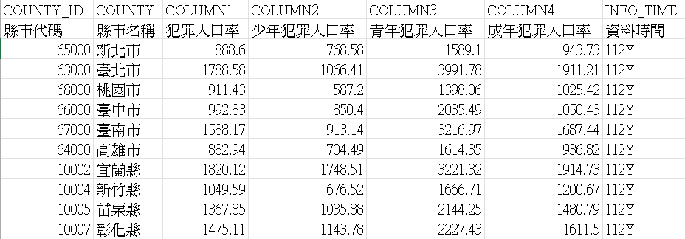

圖1-112年行政區犯罪人口率統計_縣市

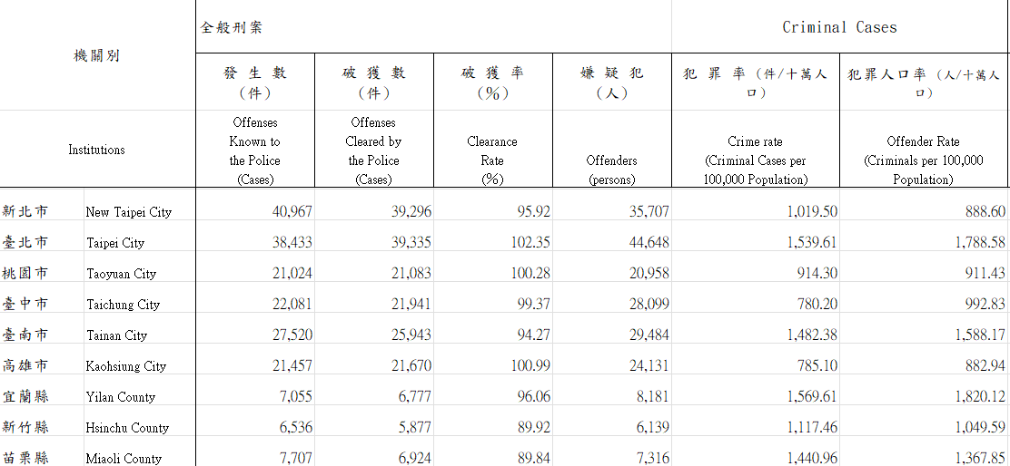

圖2-主要警政統計指標

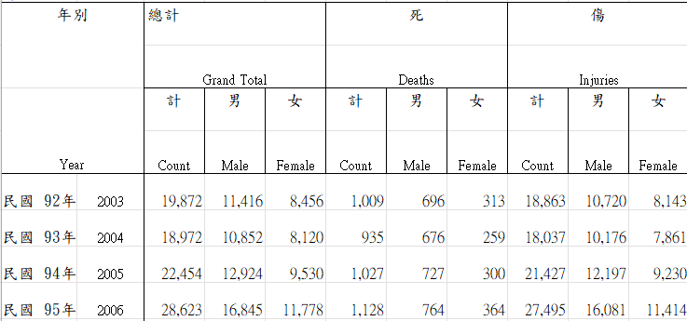

圖3-刑事案件被害人死傷人數－按案類別

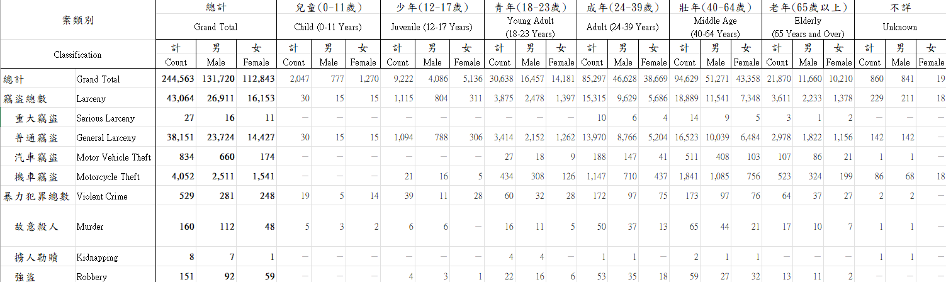

圖4-刑事案件被害者人數－按案類及年齡層別

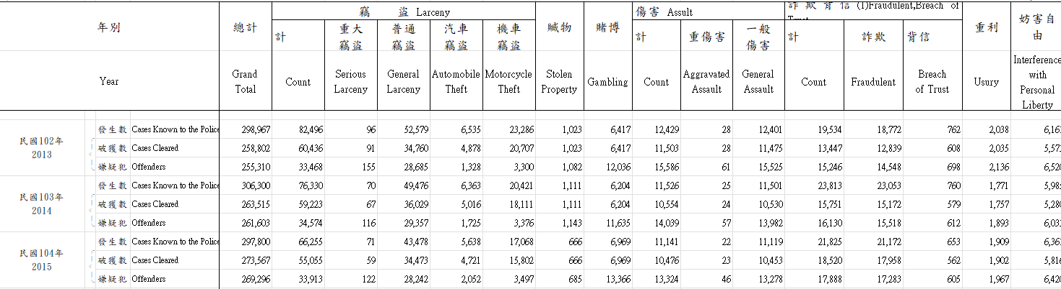

圖5-刑事案件發生數、破獲數及嫌疑犯人數－按案類別

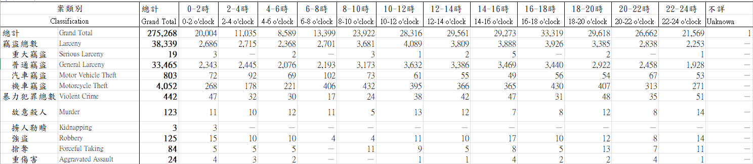

圖6-刑事案件發生數－按案類及時間別

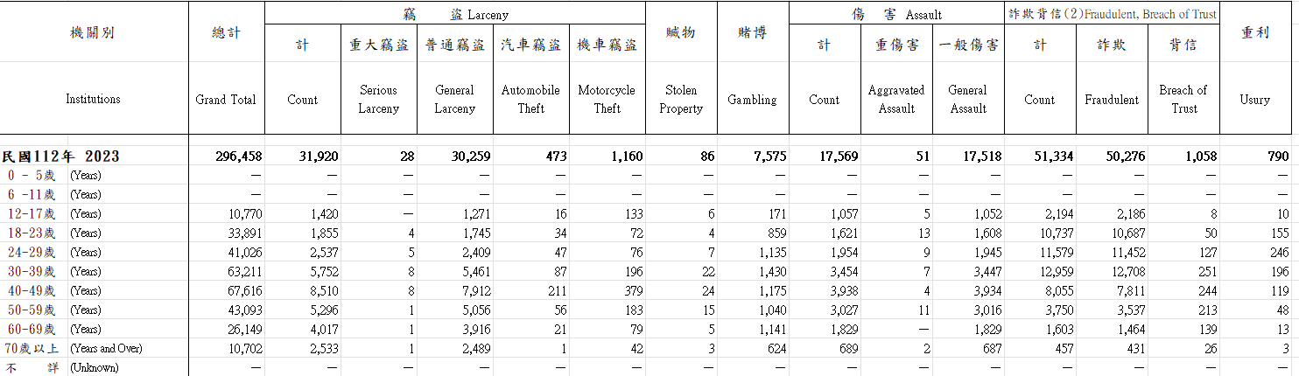

圖7-刑事案件嫌疑犯人數－按案類及年齡層別

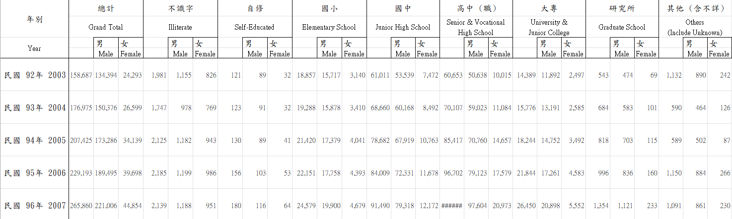

圖8-刑事案件嫌疑犯人數－按教育別

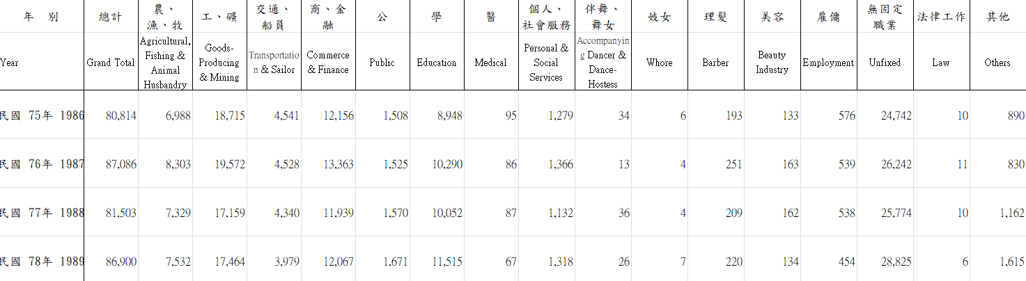

圖9-刑事案件嫌疑犯人數－按職業別

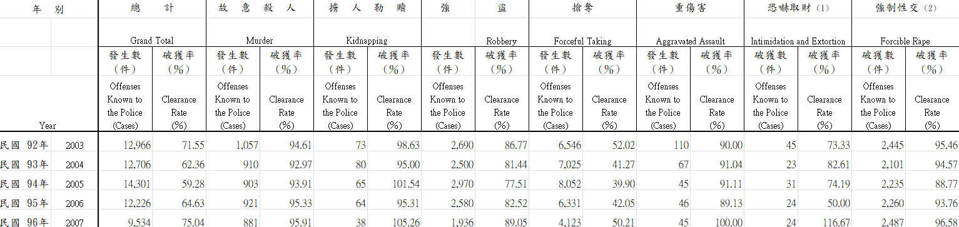

圖10-暴力犯罪統計

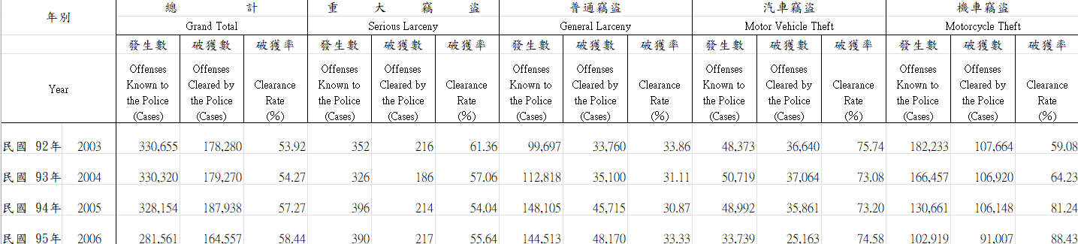

圖11-竊盜統計

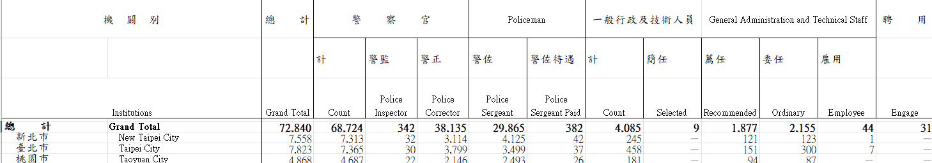

圖12-現有正式員額統計

3-2 使用Python製作圖表

1. 各縣市犯罪人口率(104~112)

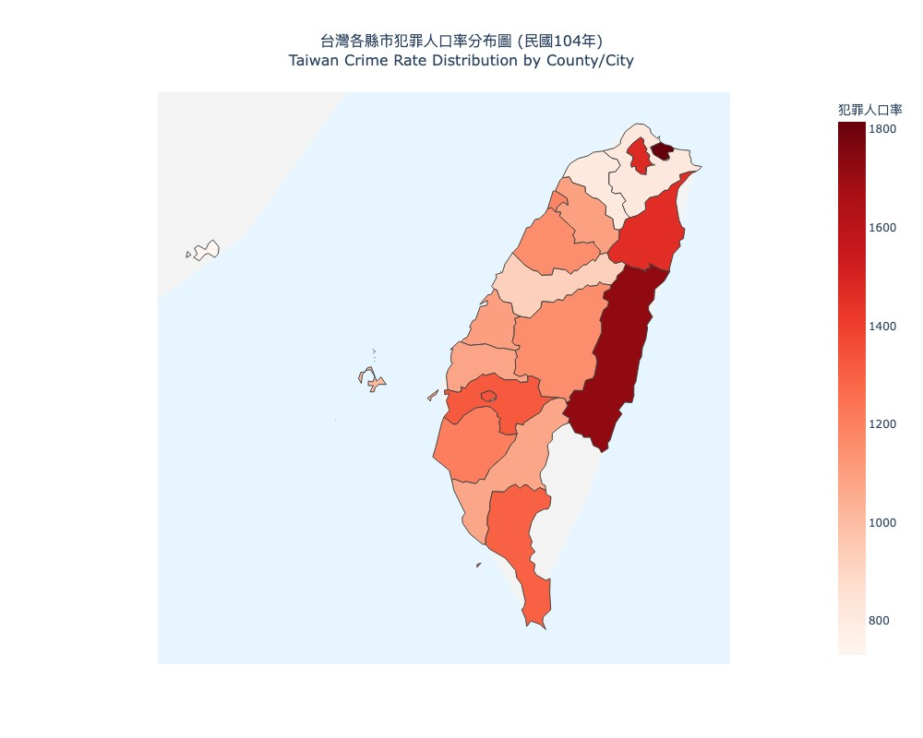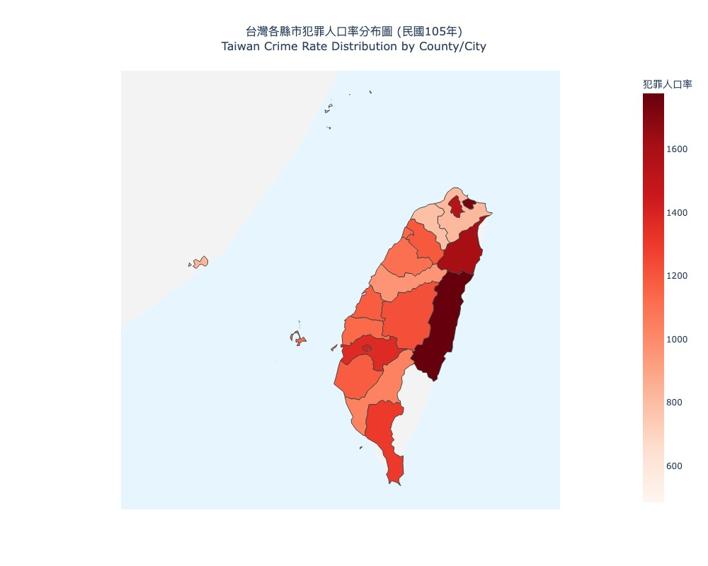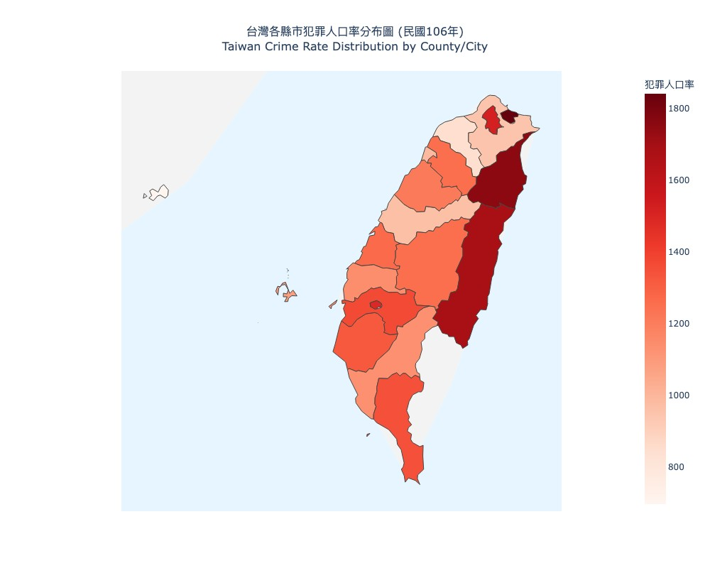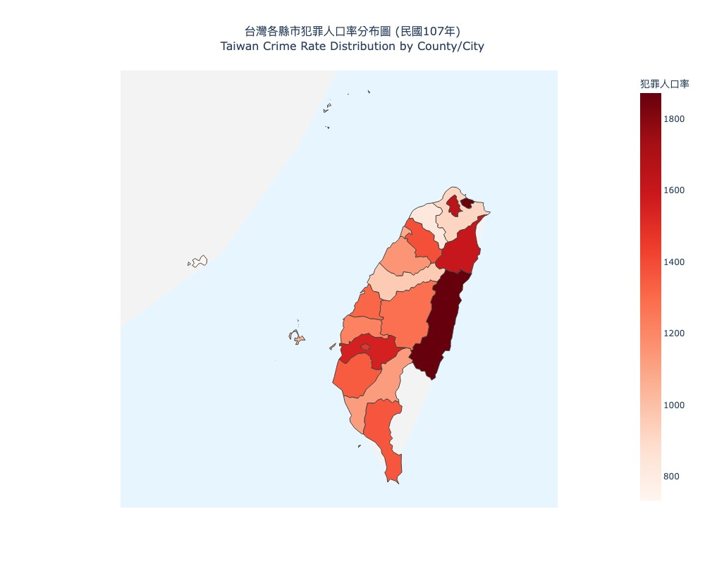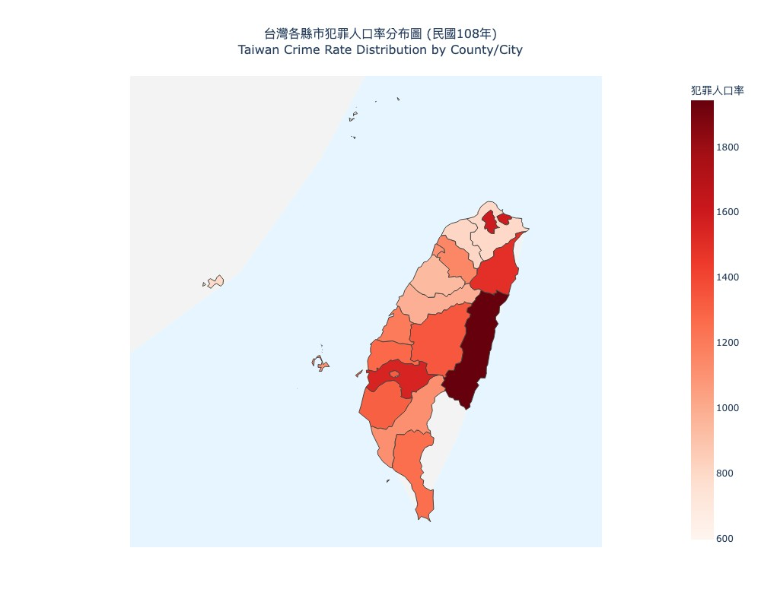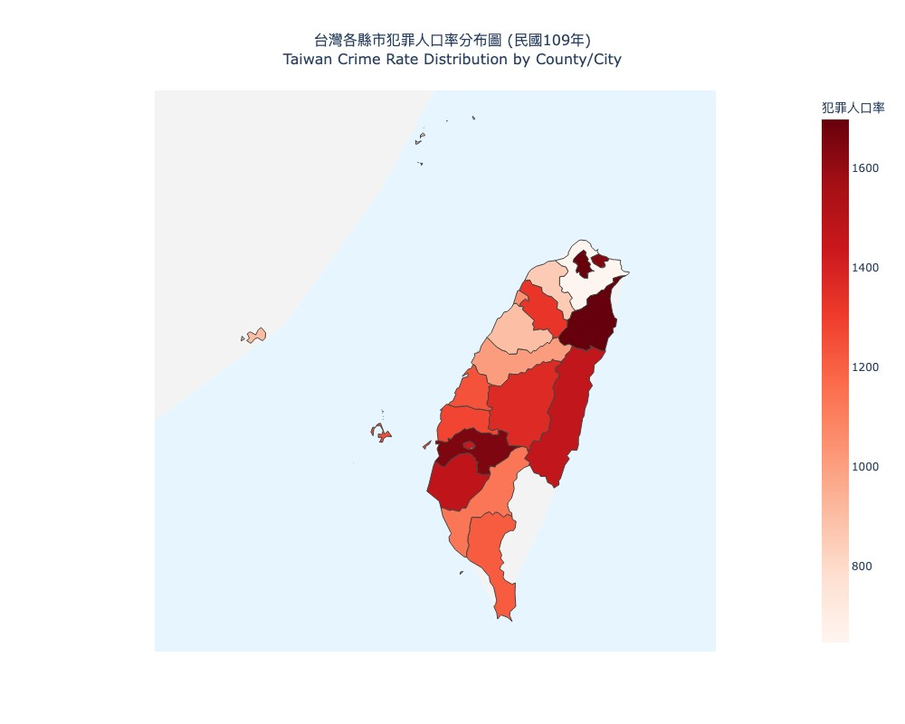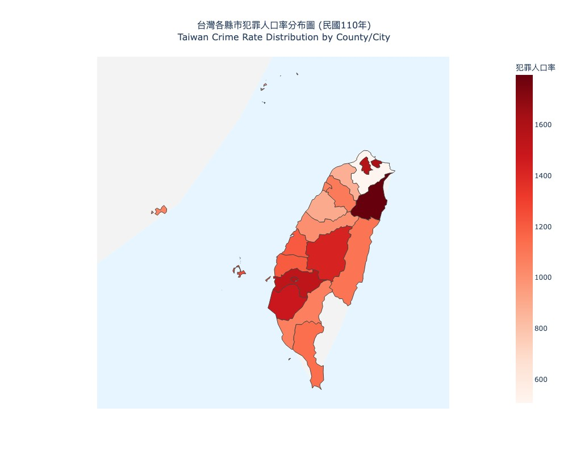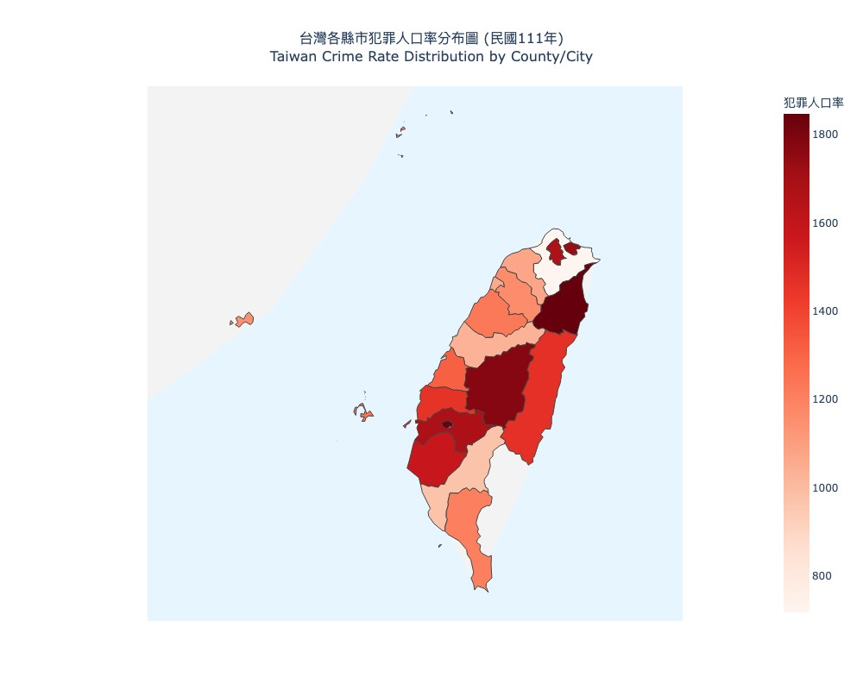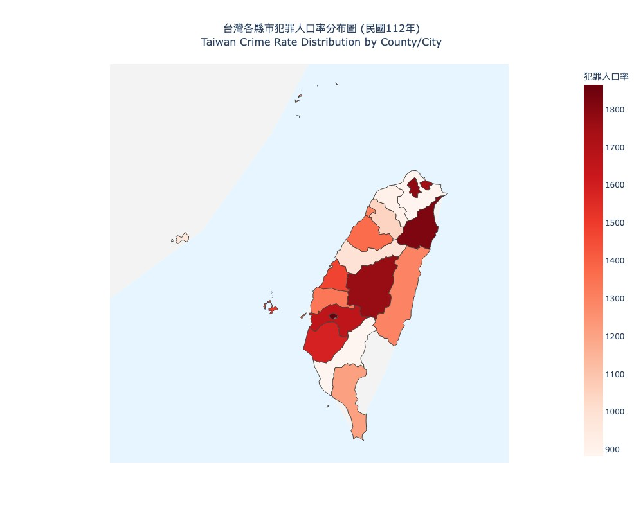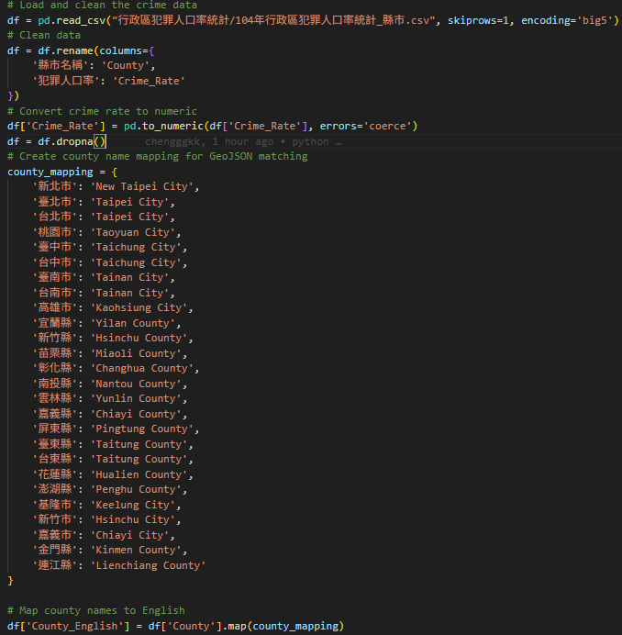

1. 主要警政統計指標

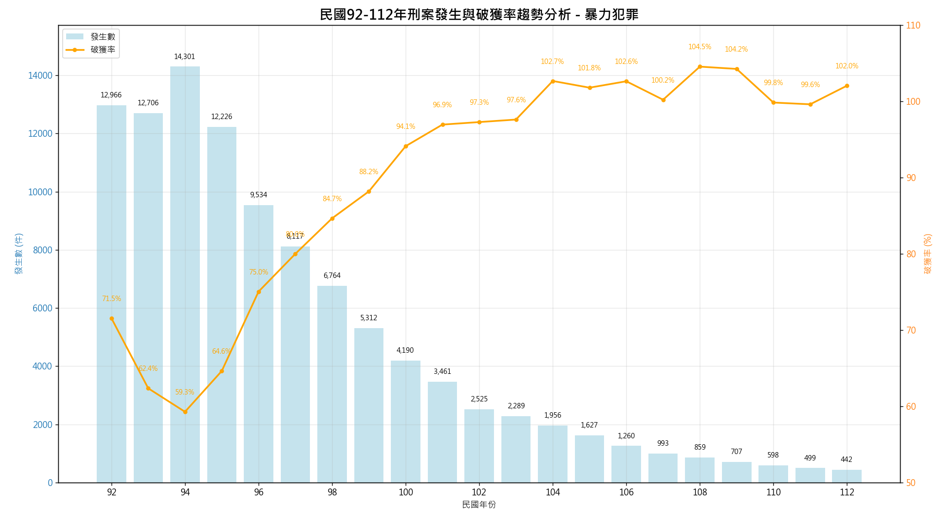

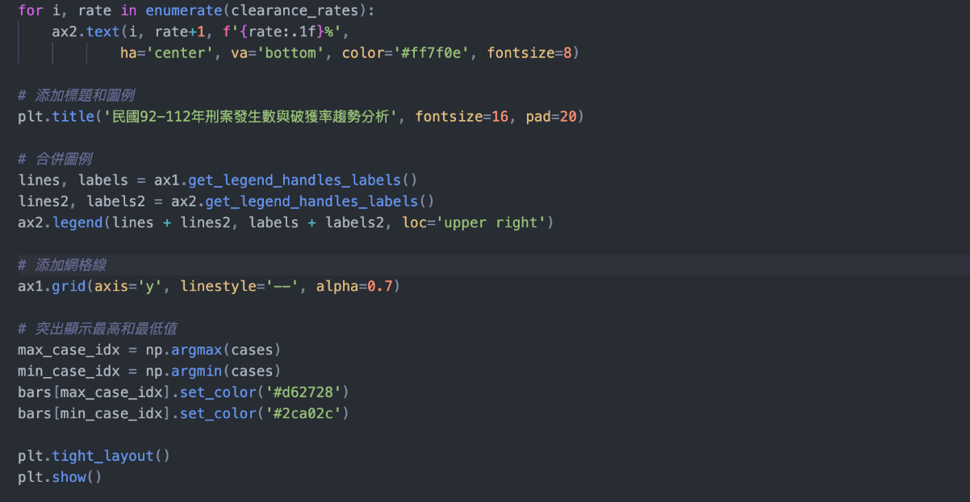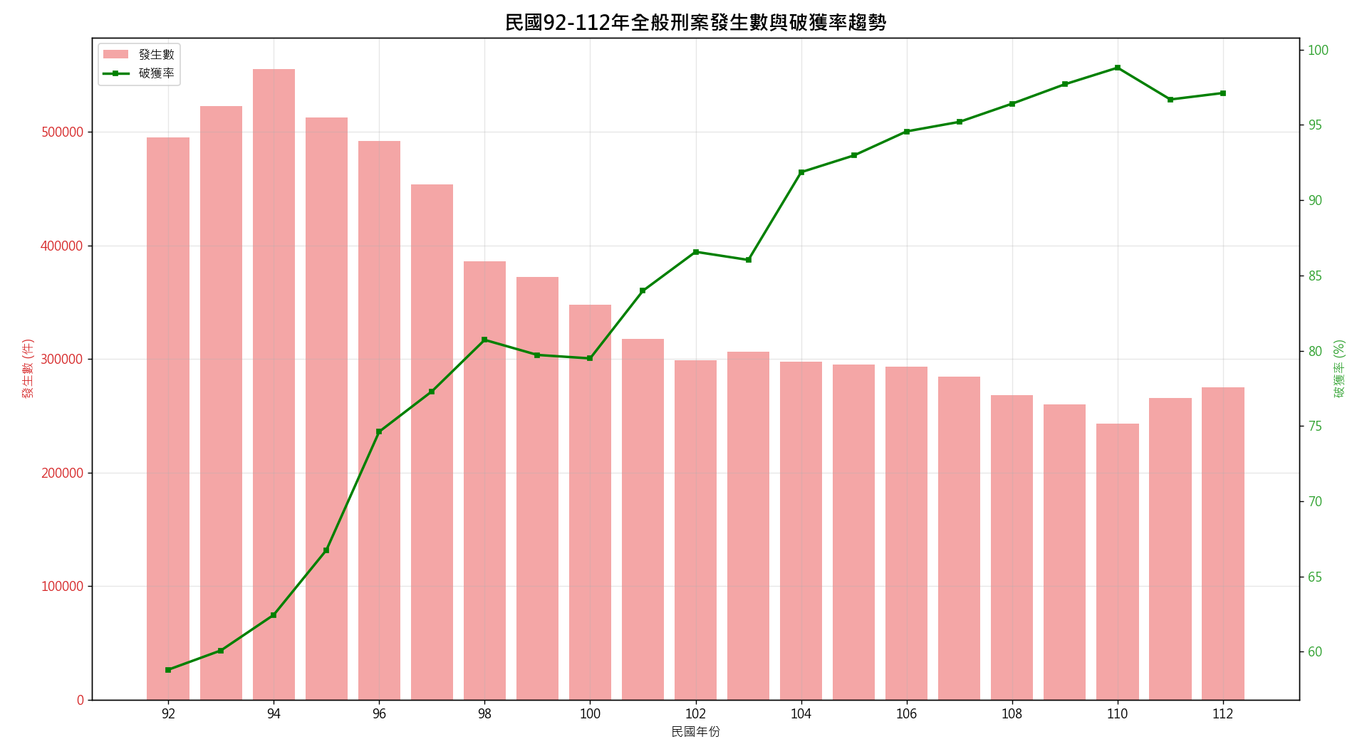

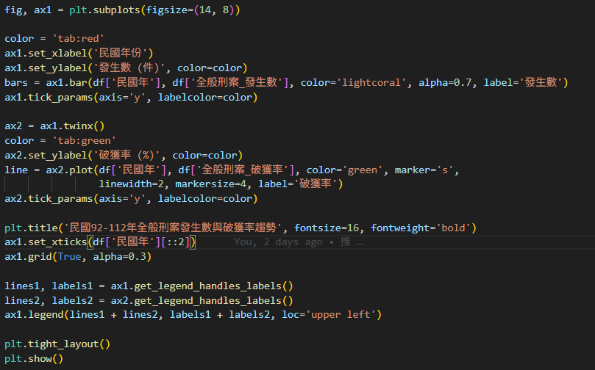

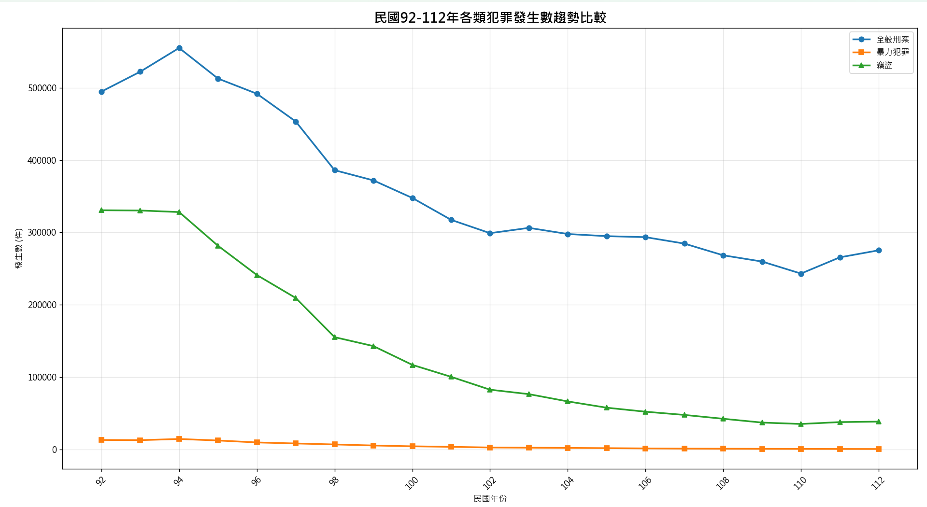

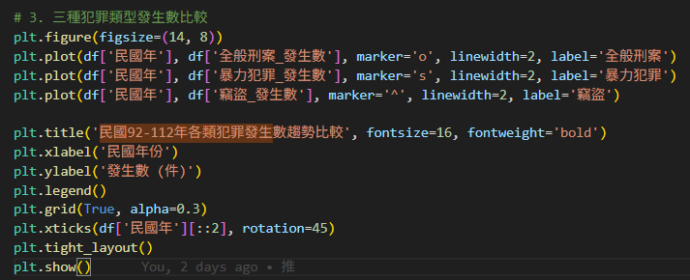

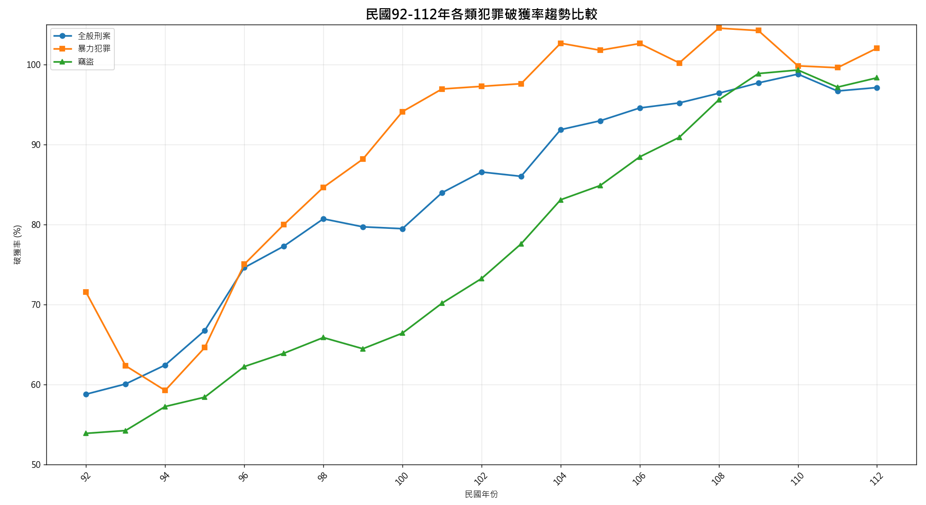

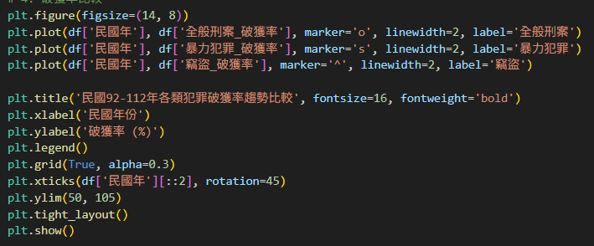

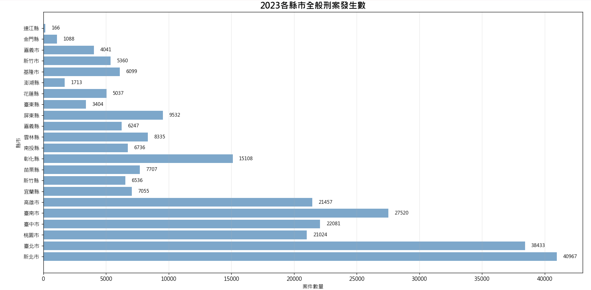

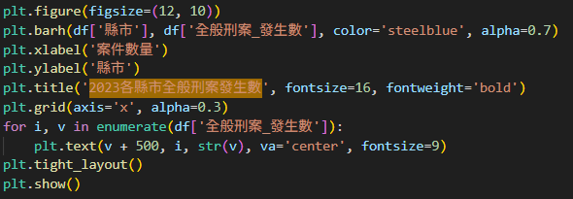

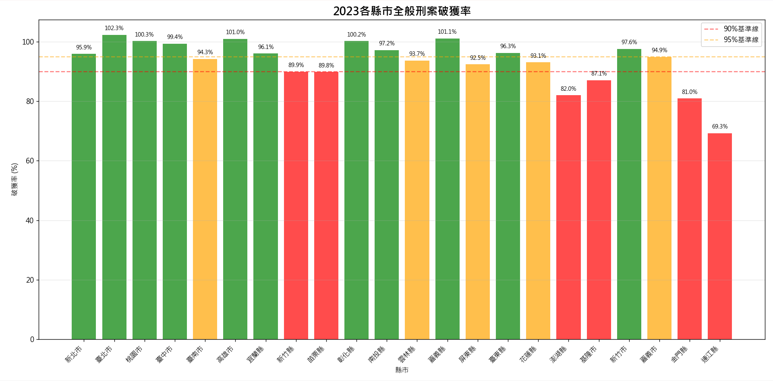

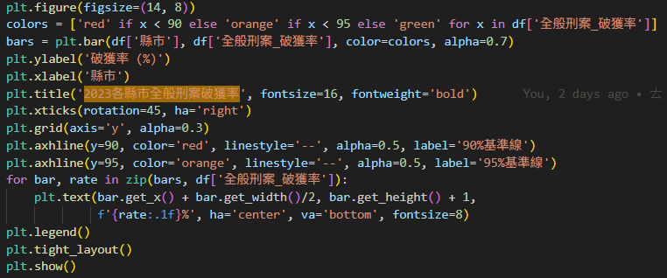

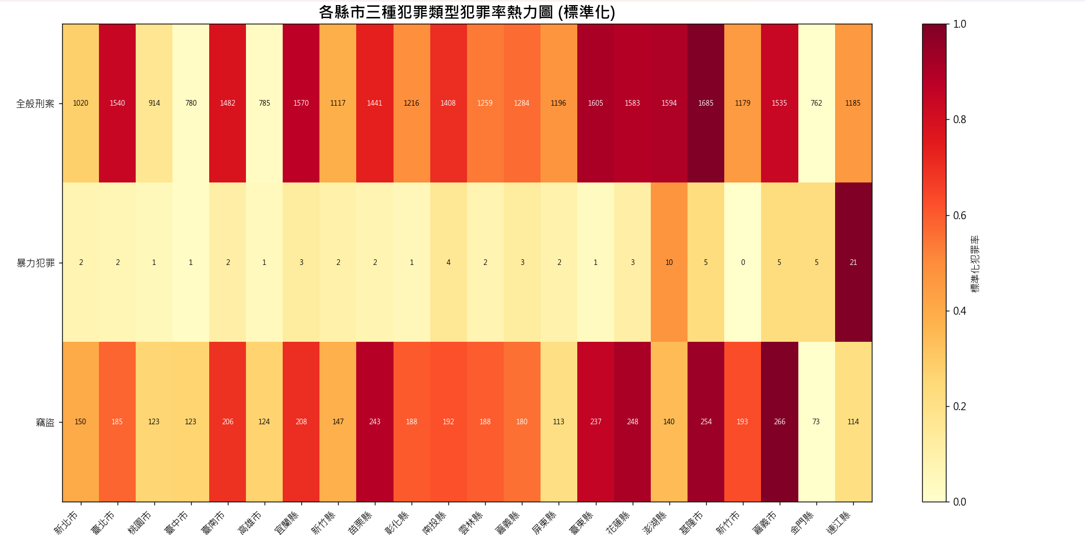

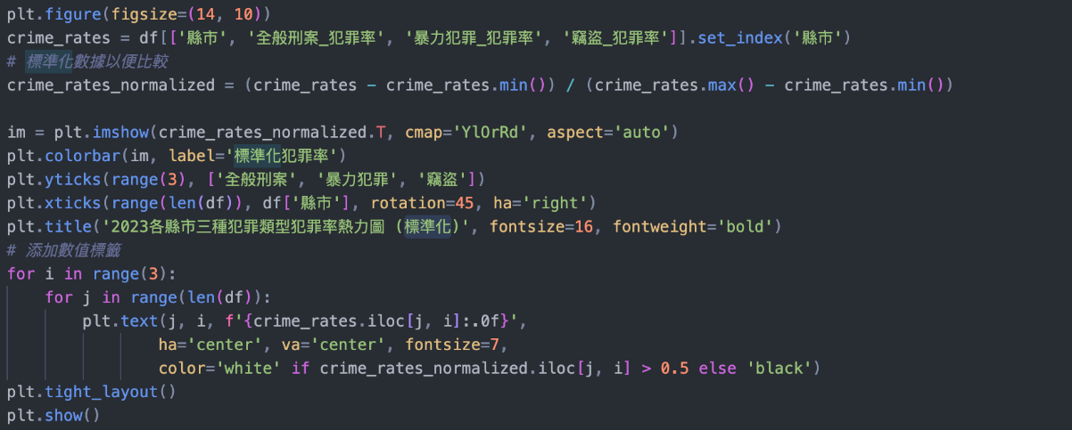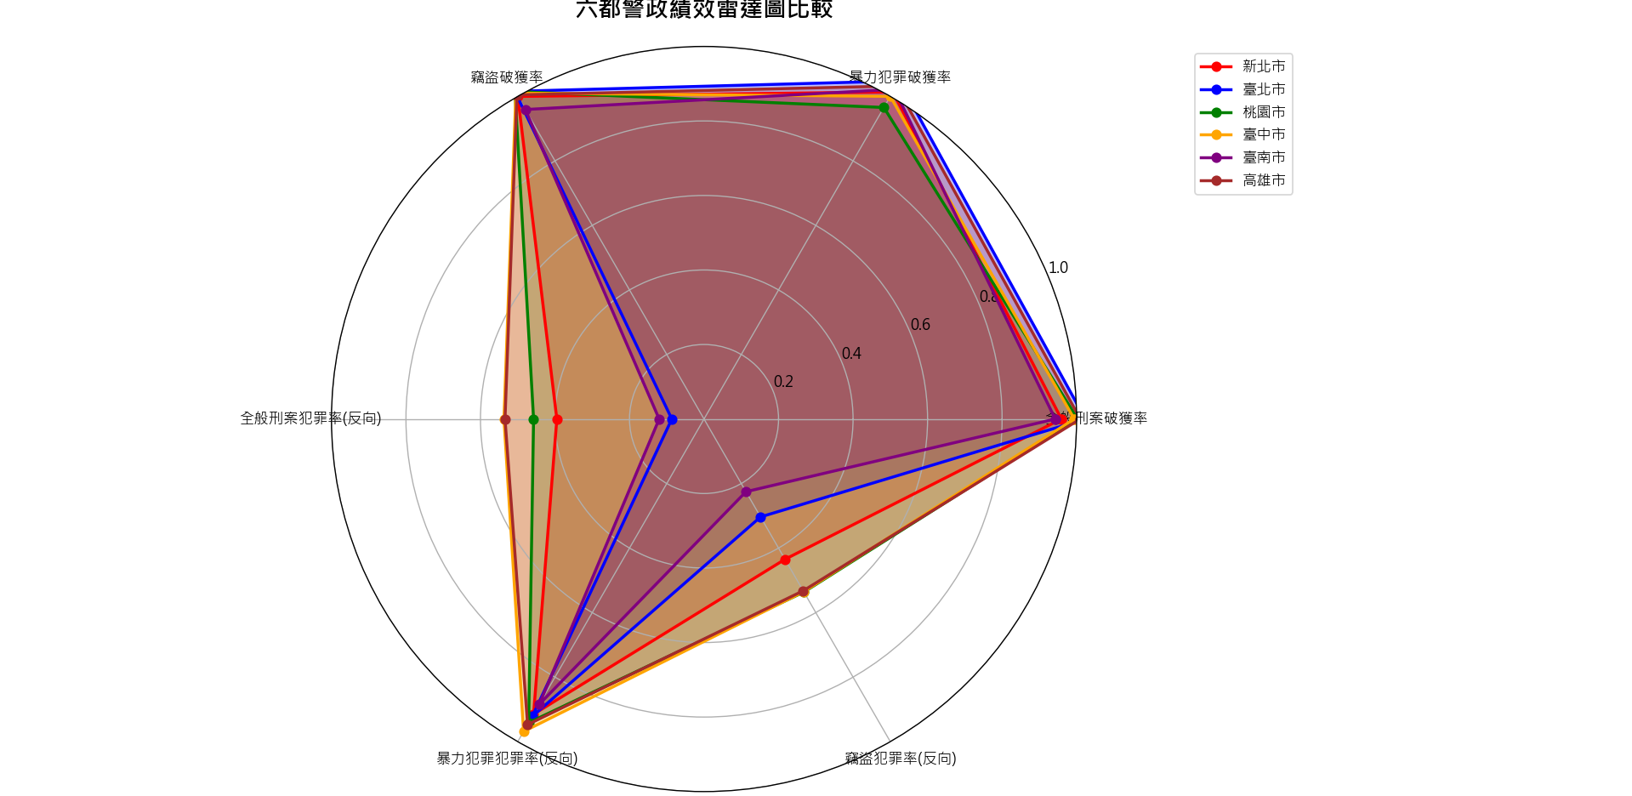

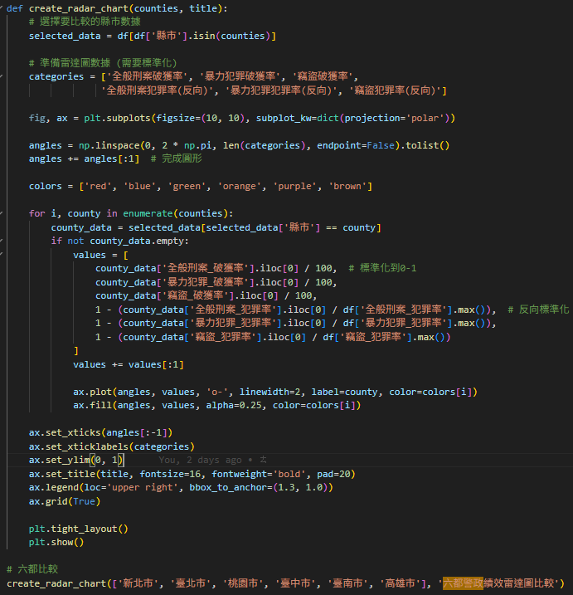

1. 刑事案件被害人死傷人數-按案類別

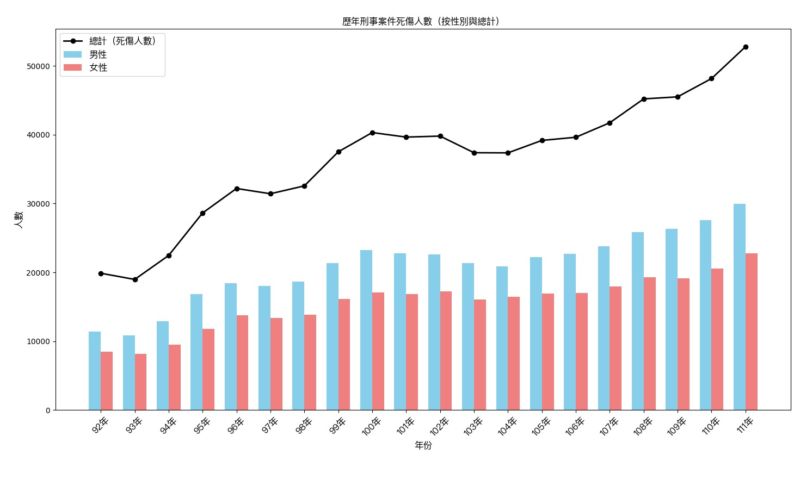

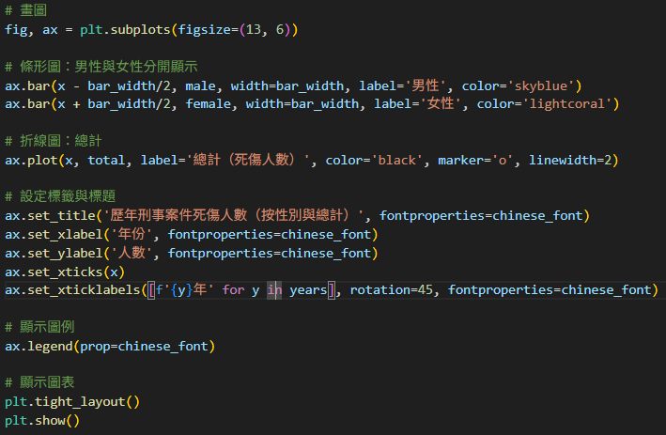

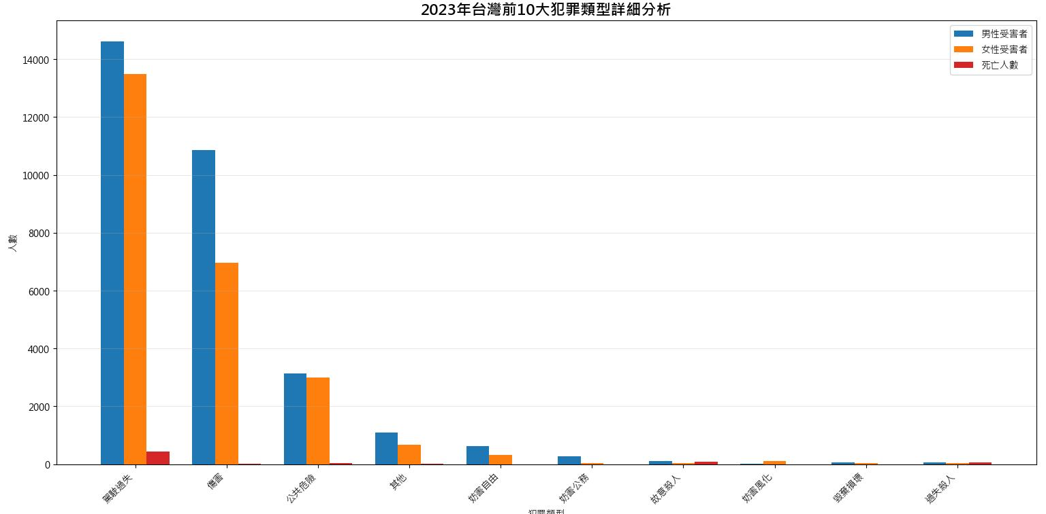

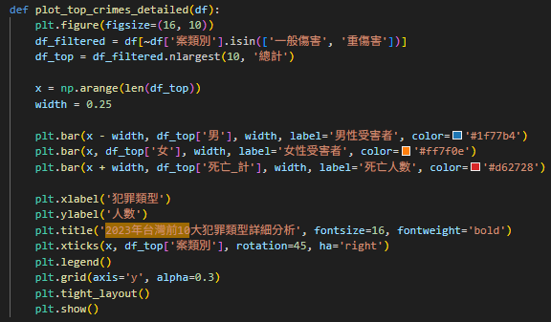

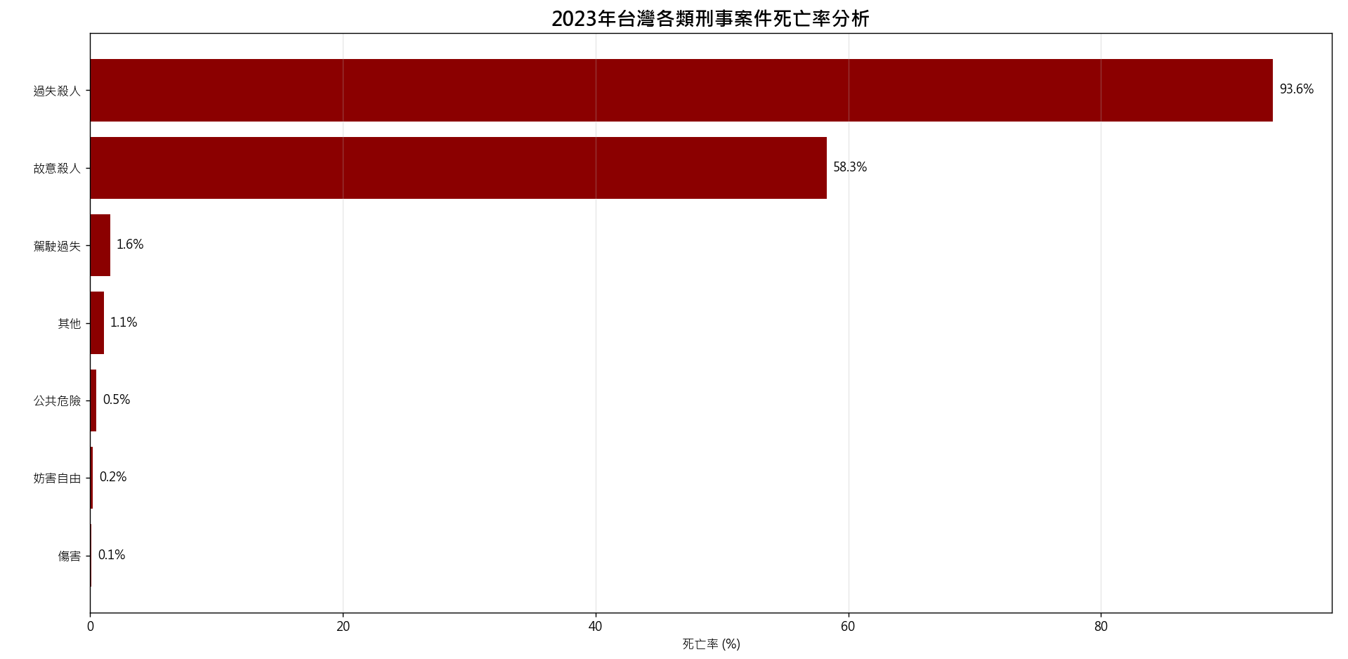

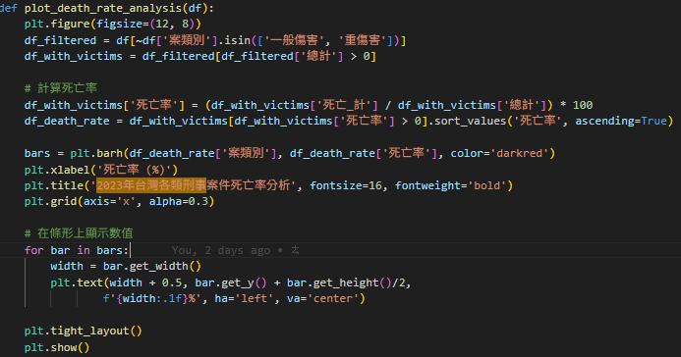

1. 刑事案件被害者人數－按案類及年齡層別

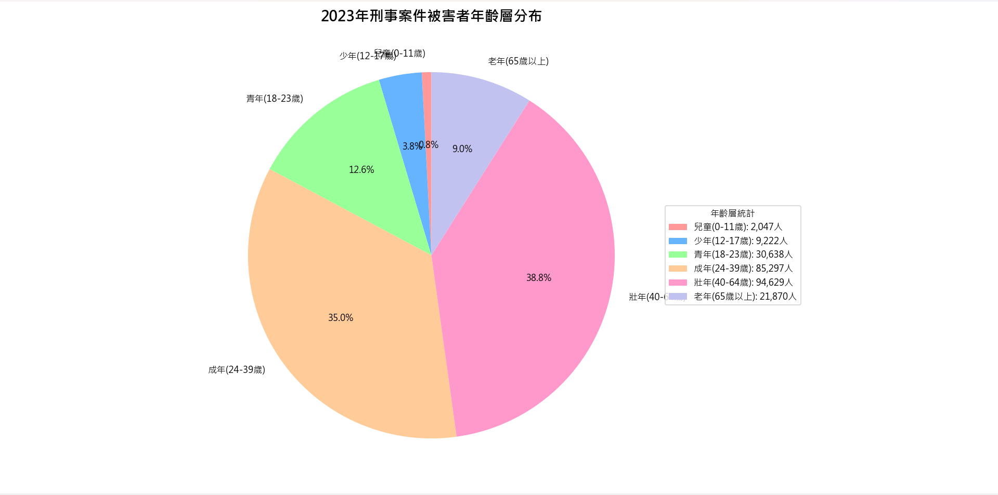

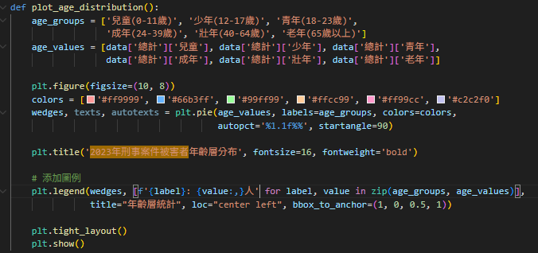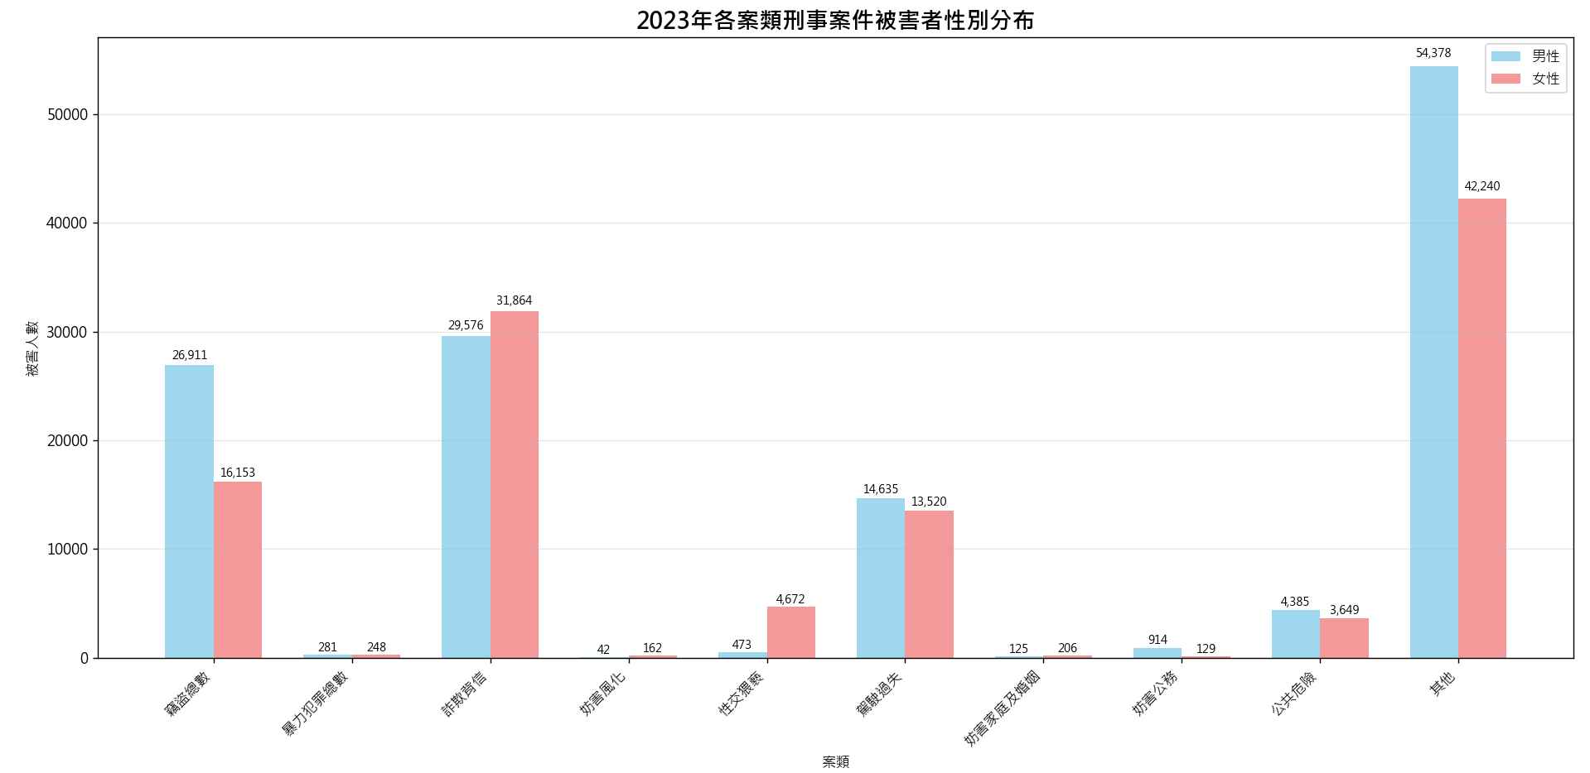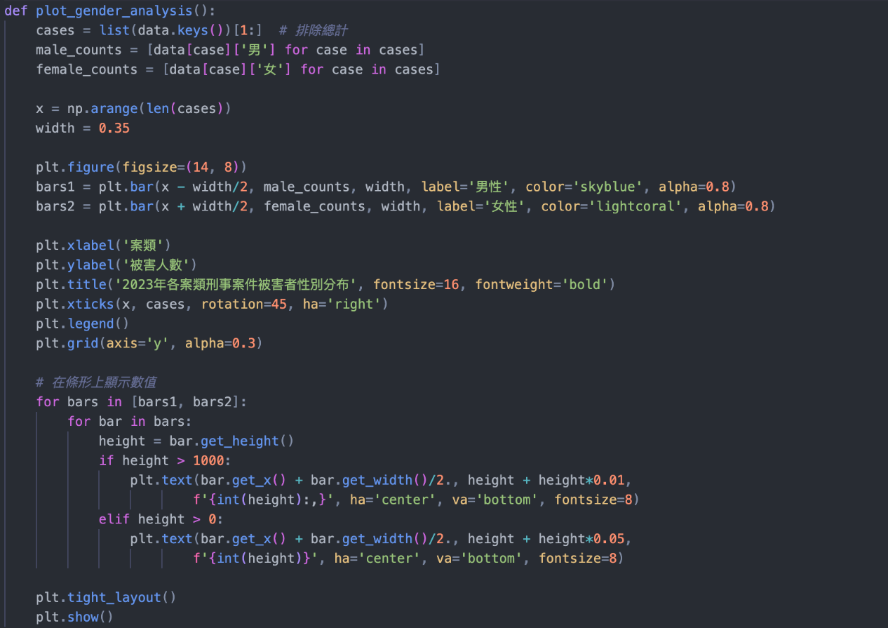

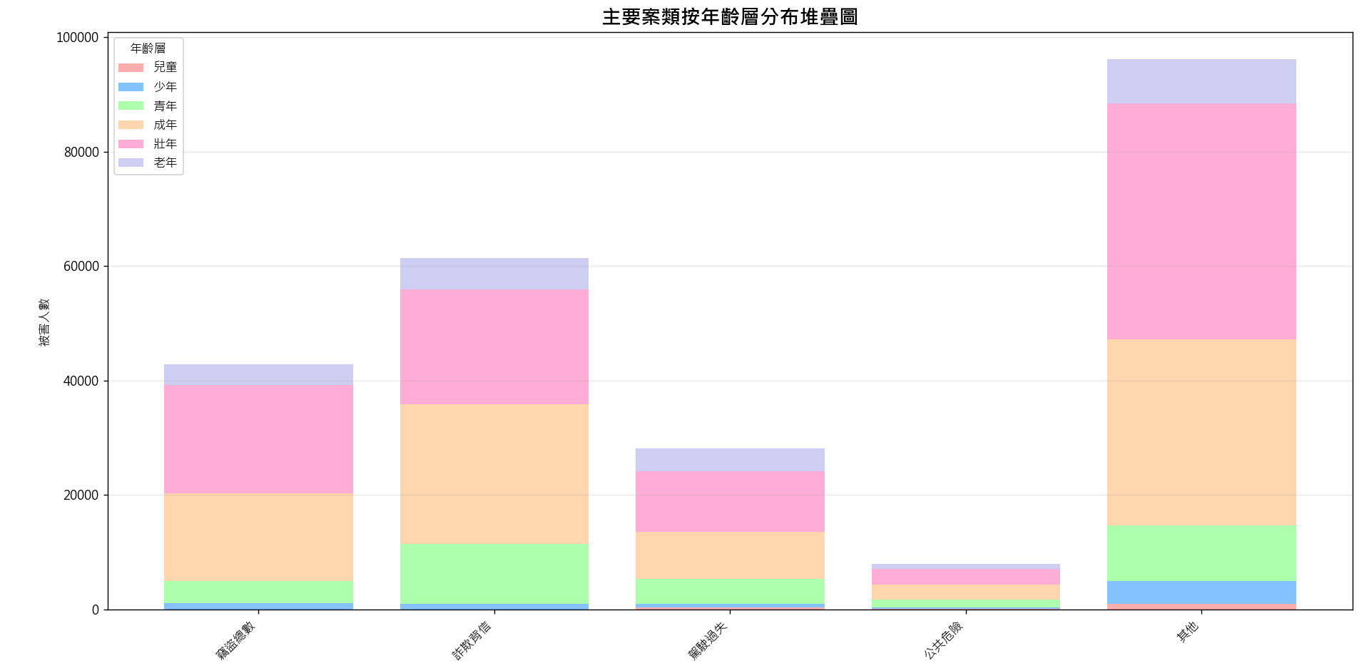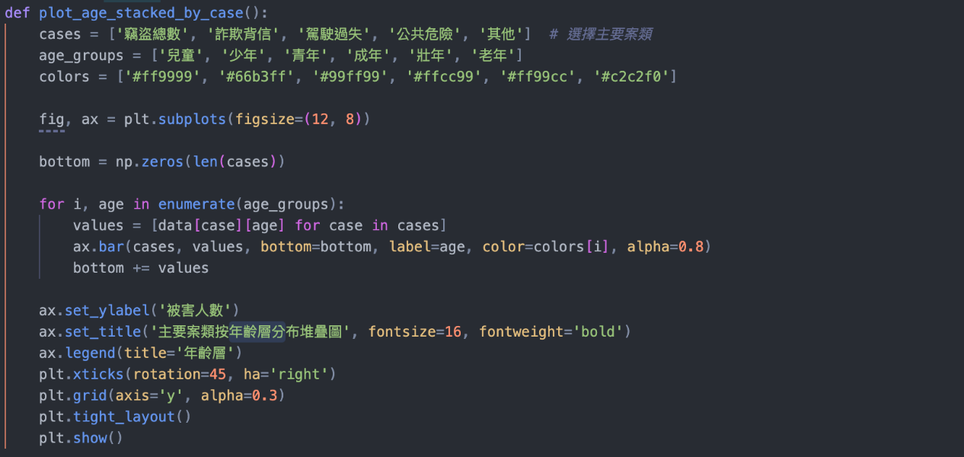

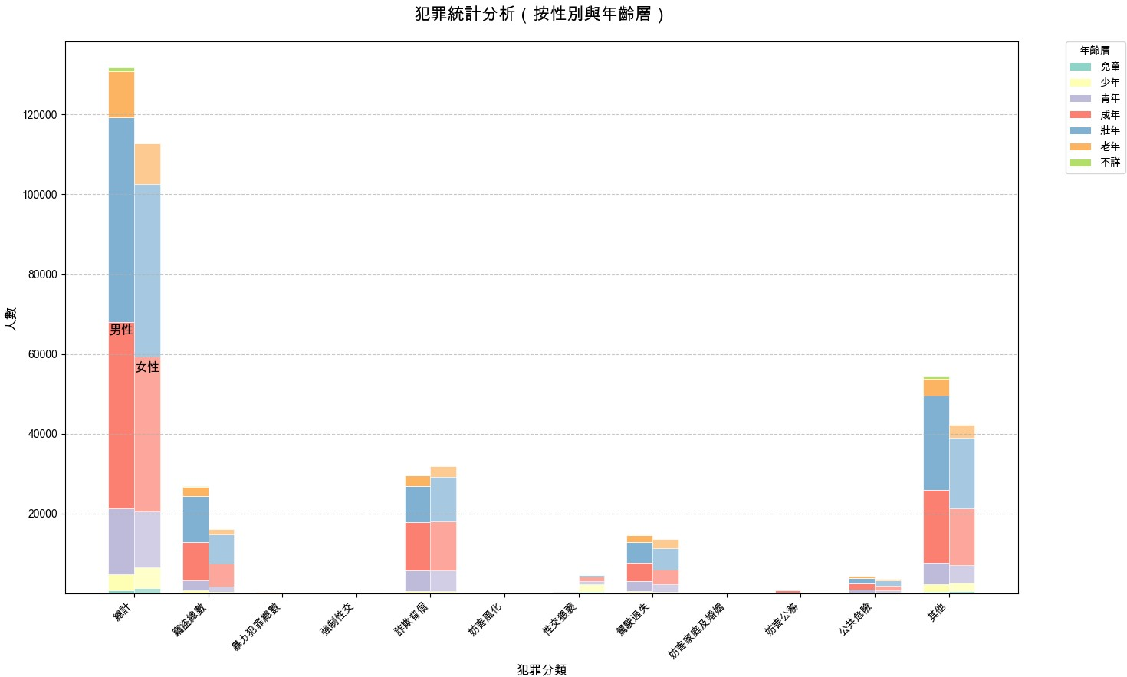

1. 刑事案件發生數、破獲數及嫌疑犯人數-按案類別

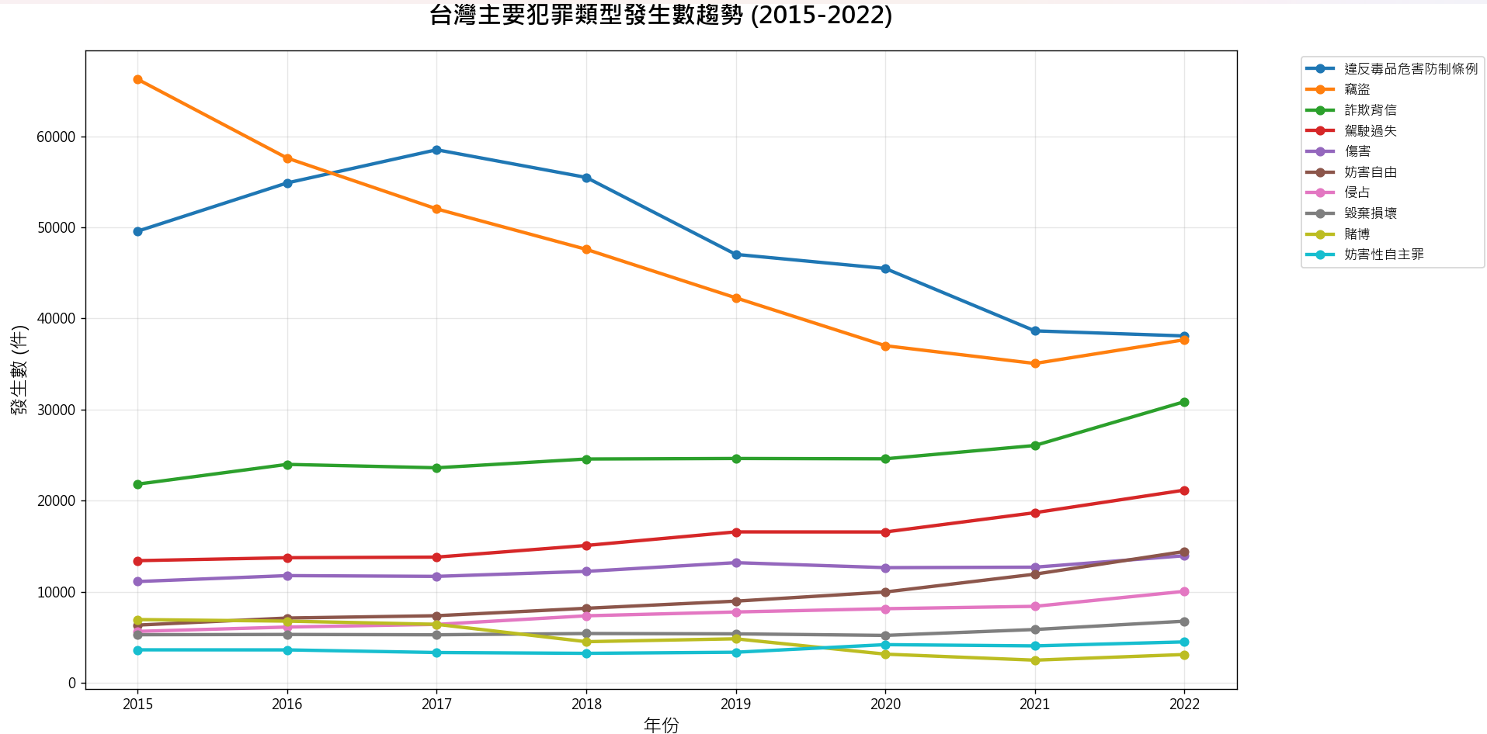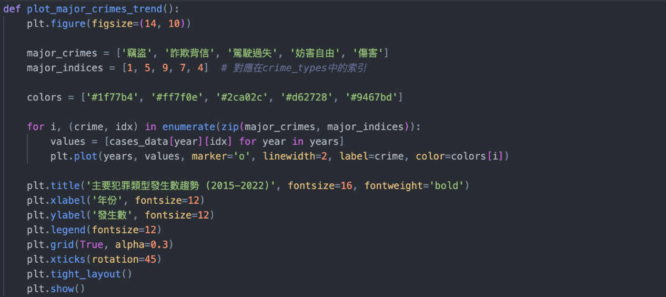

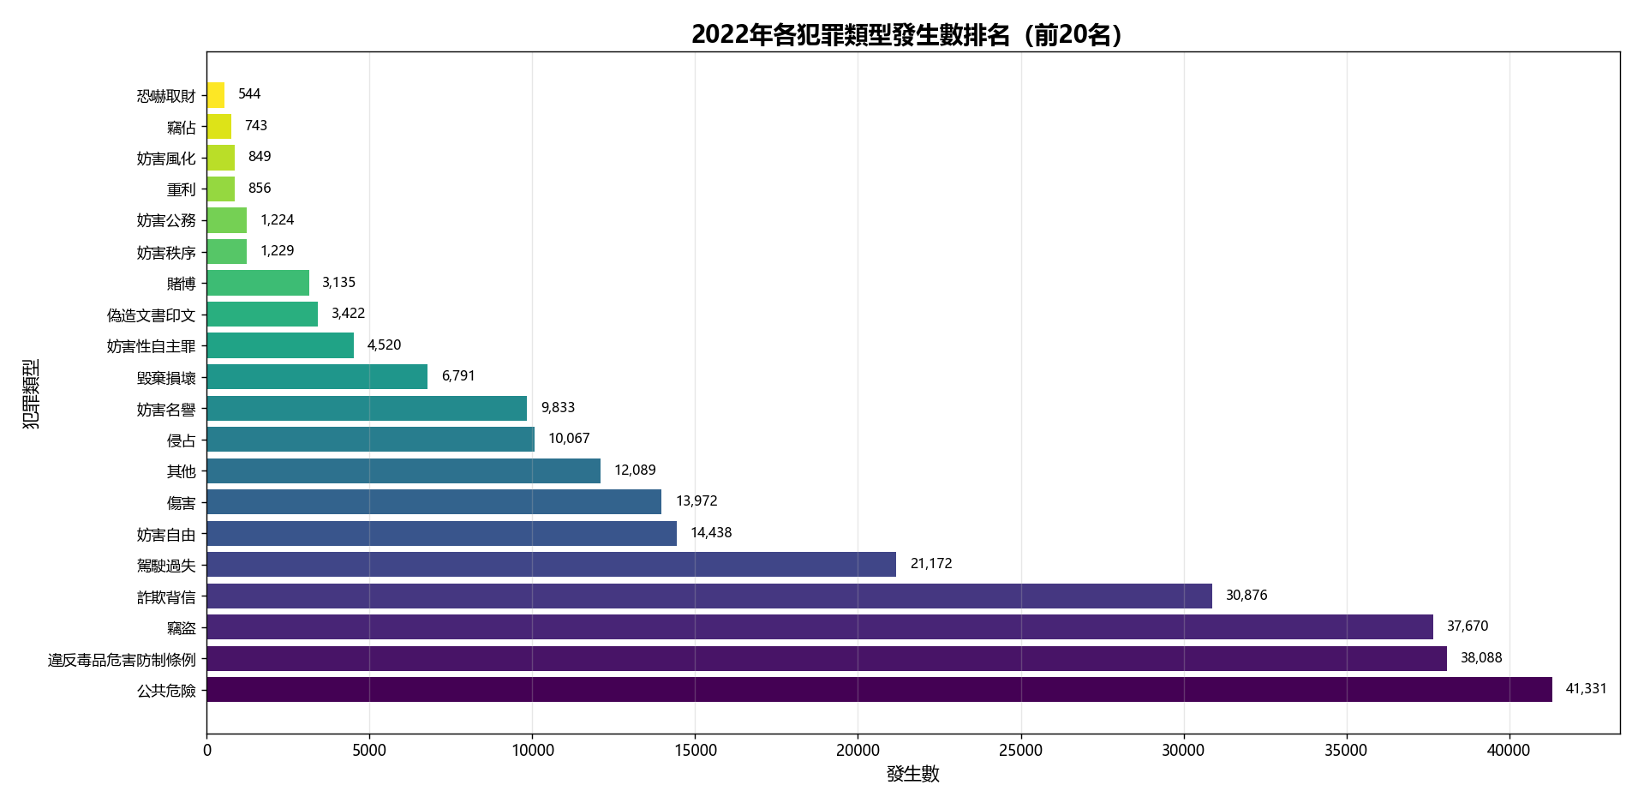

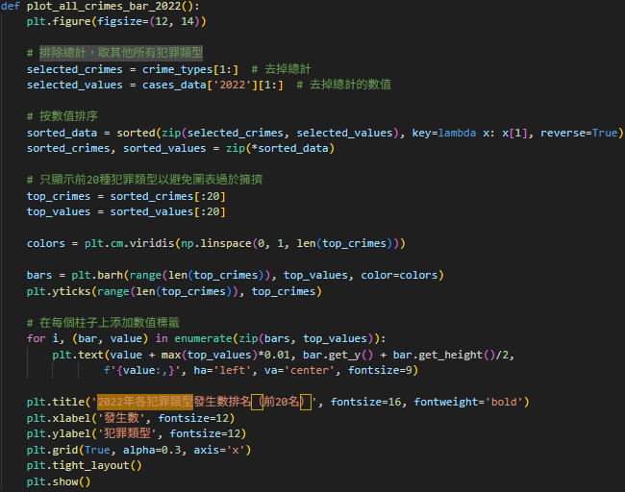

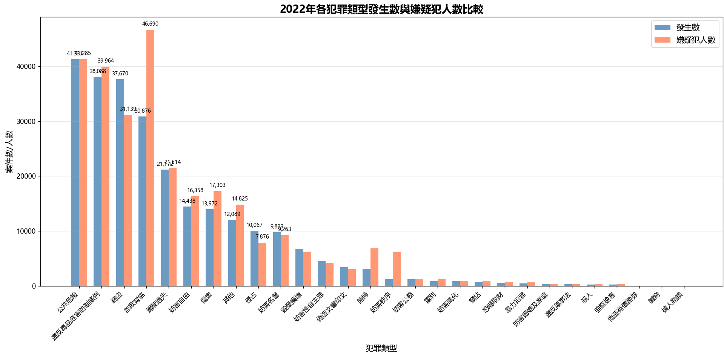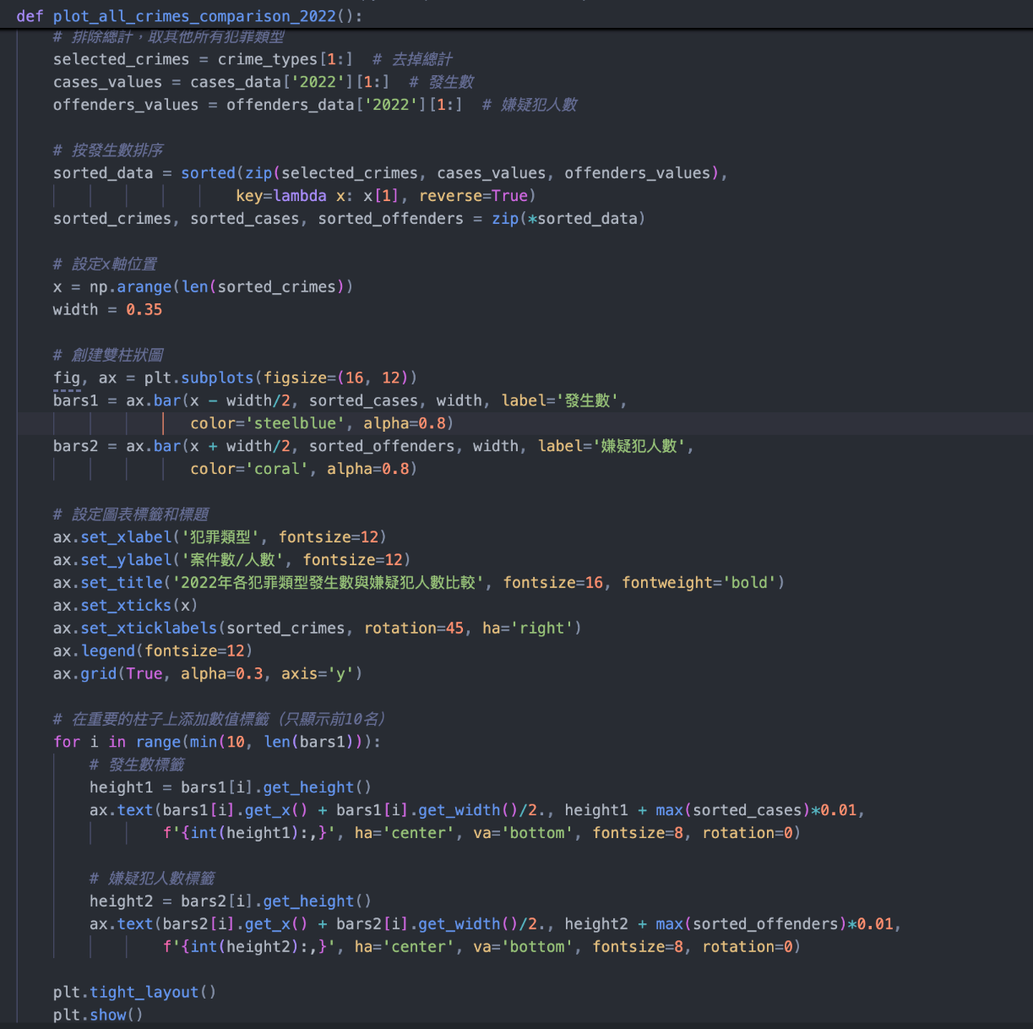

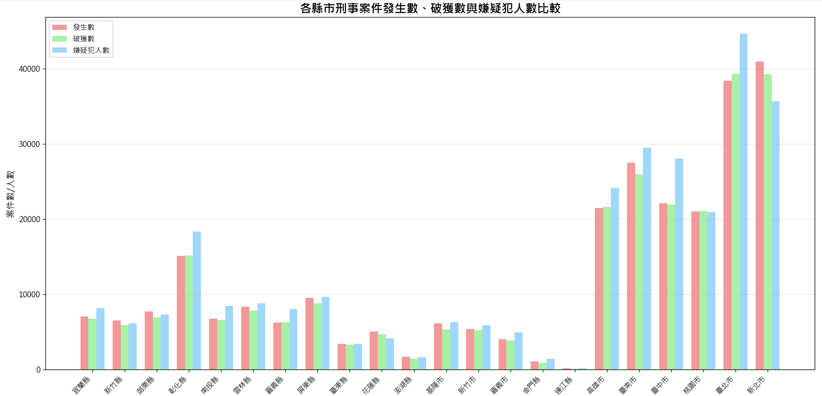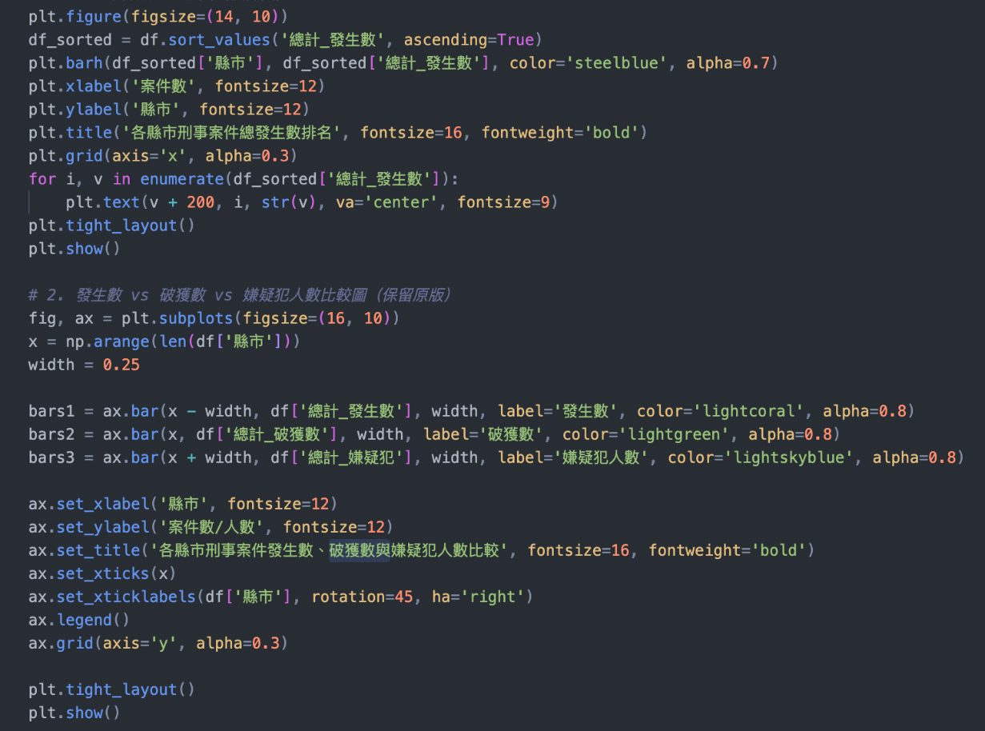

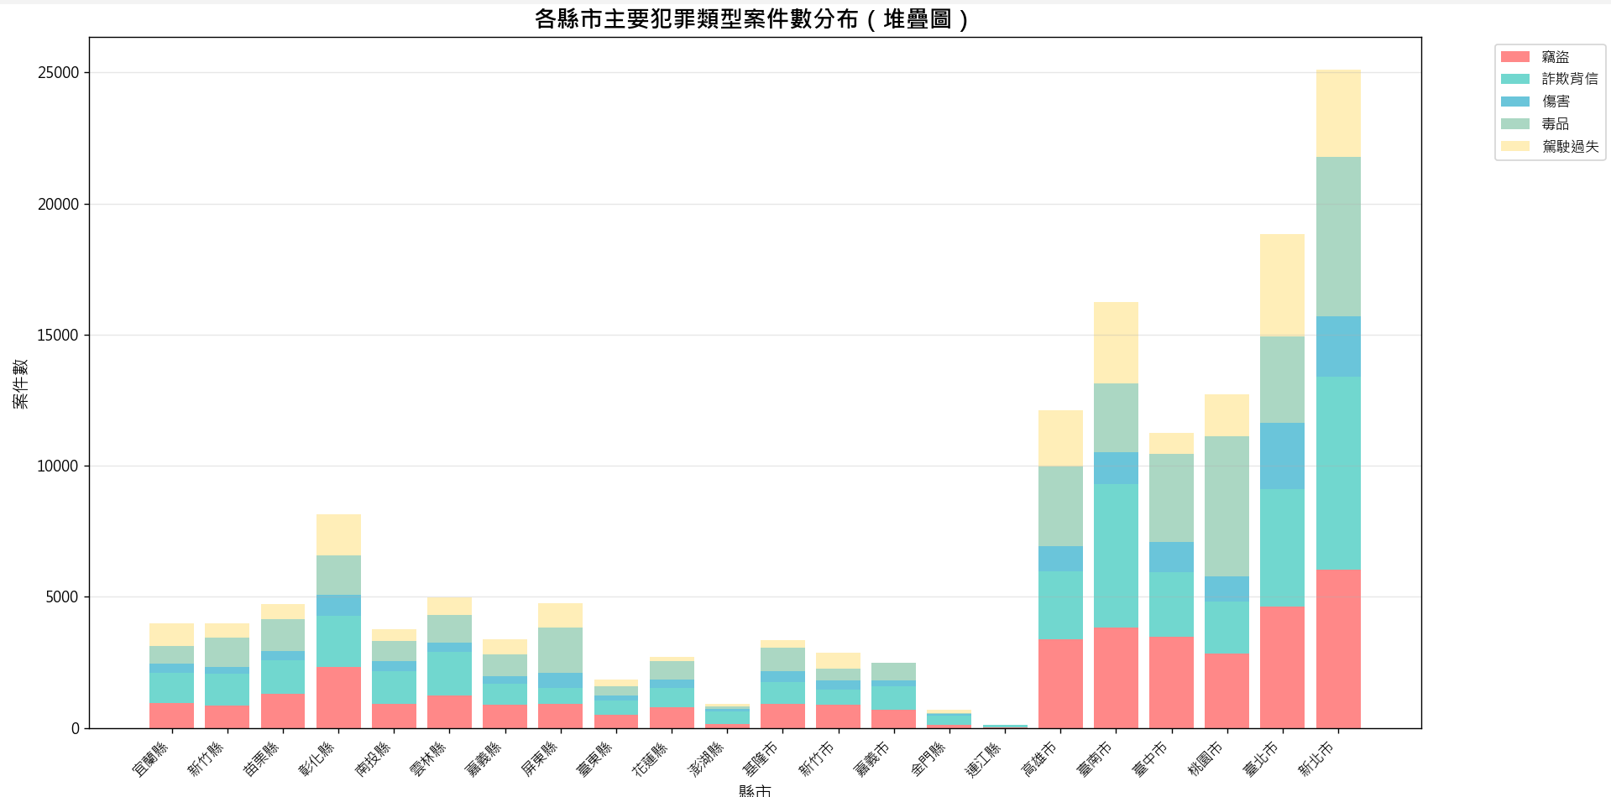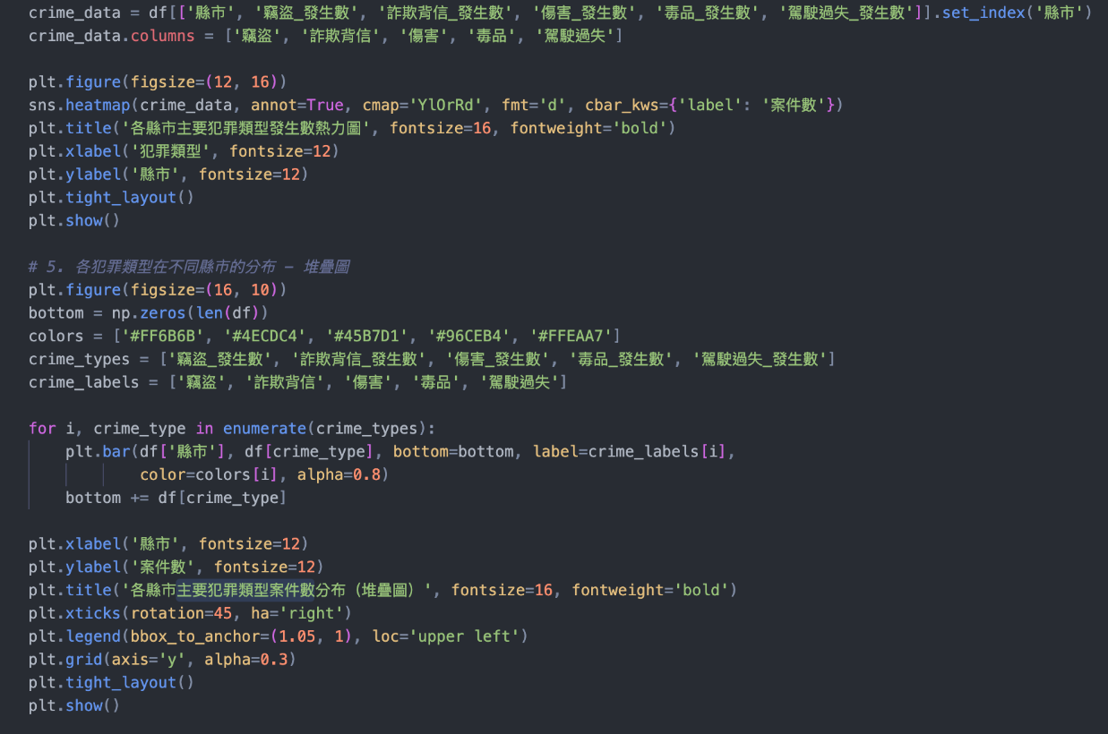

1. 刑事案件發生數－按案類及時間別

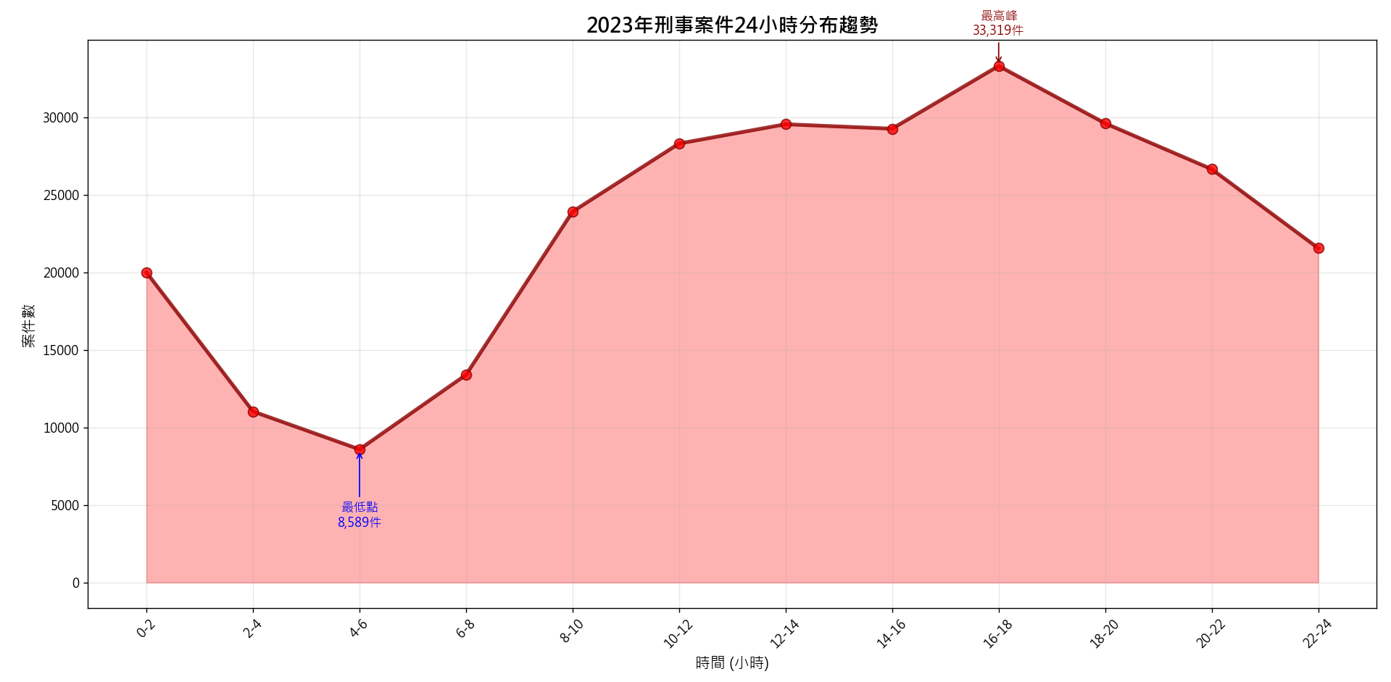

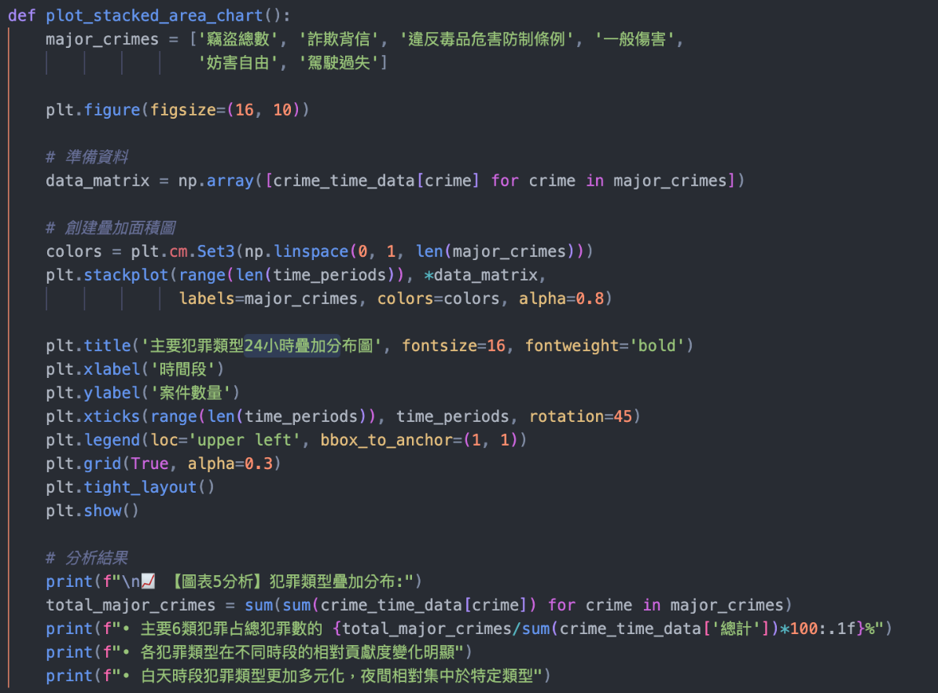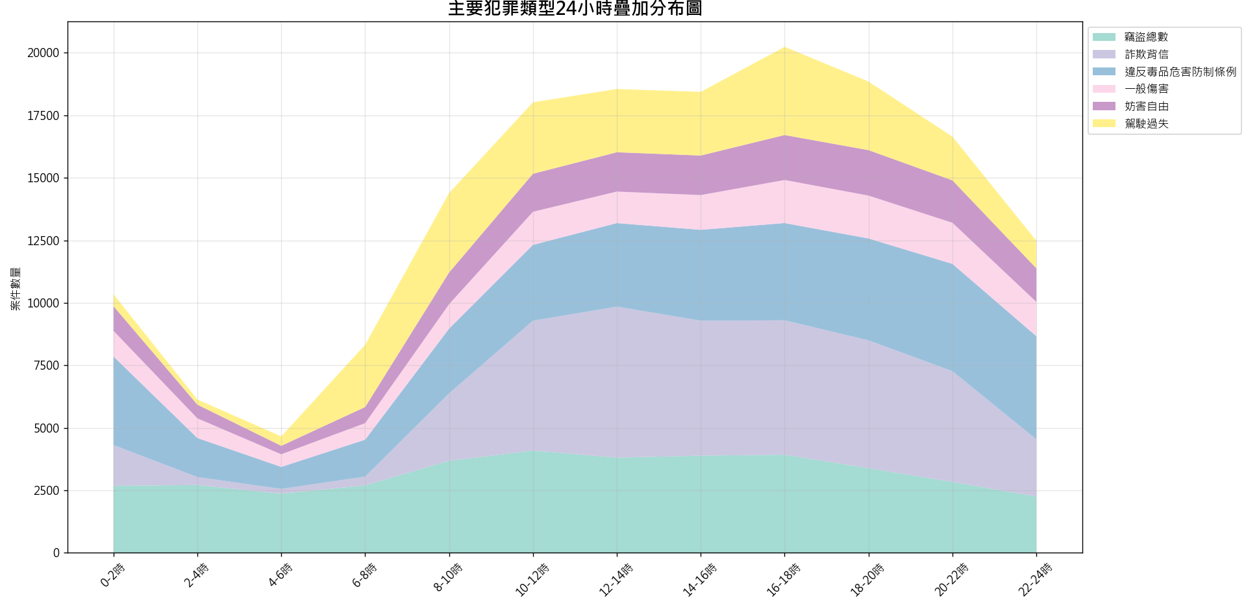

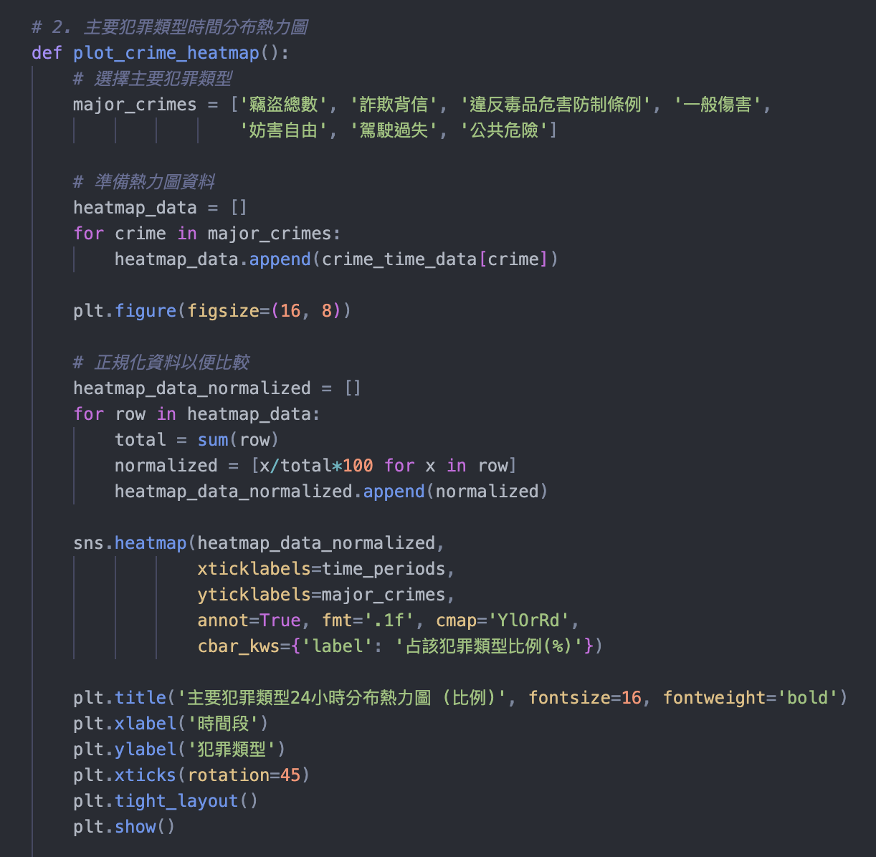

1. 刑事案件嫌疑犯人數－按案類及年齡層別

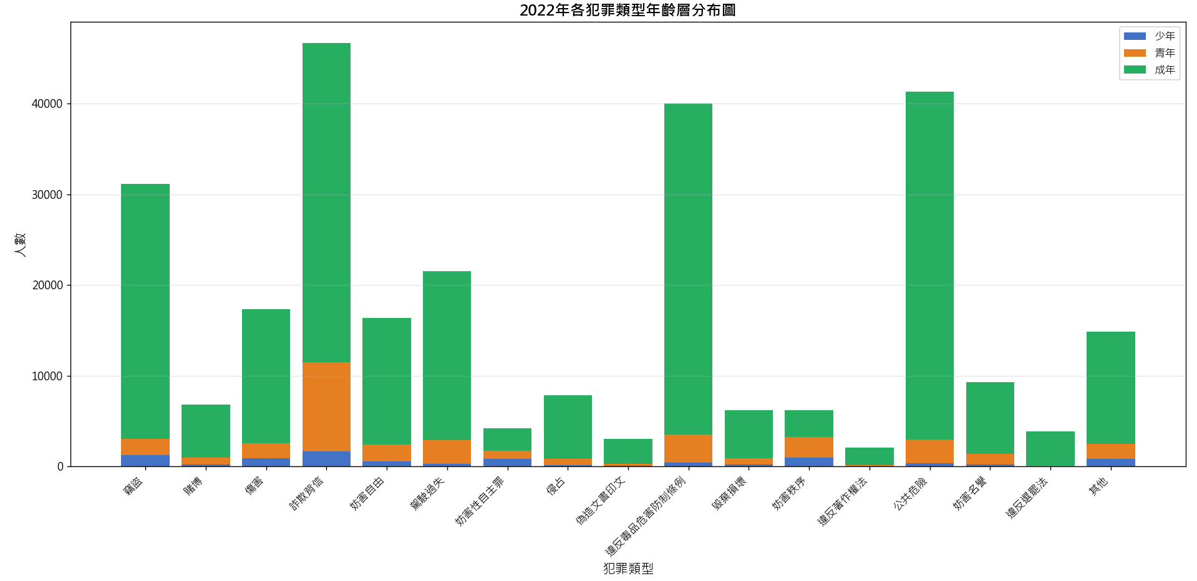

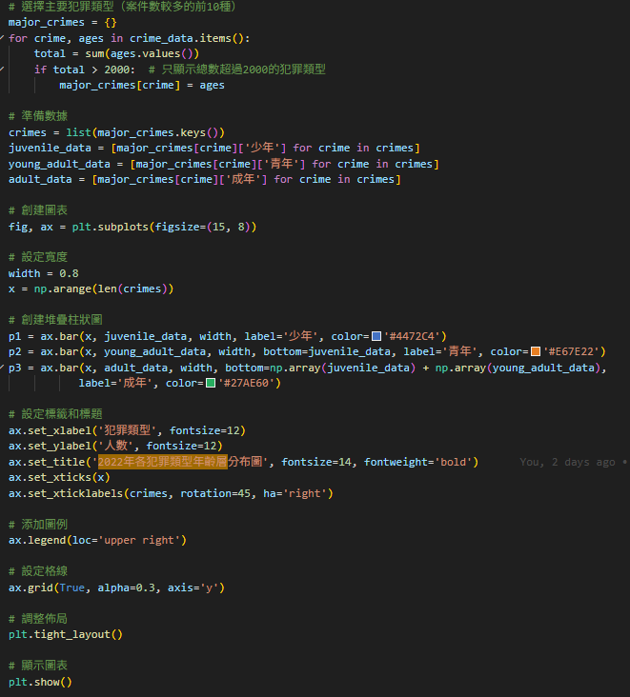

1. 刑事案件嫌疑犯人數－按教育別

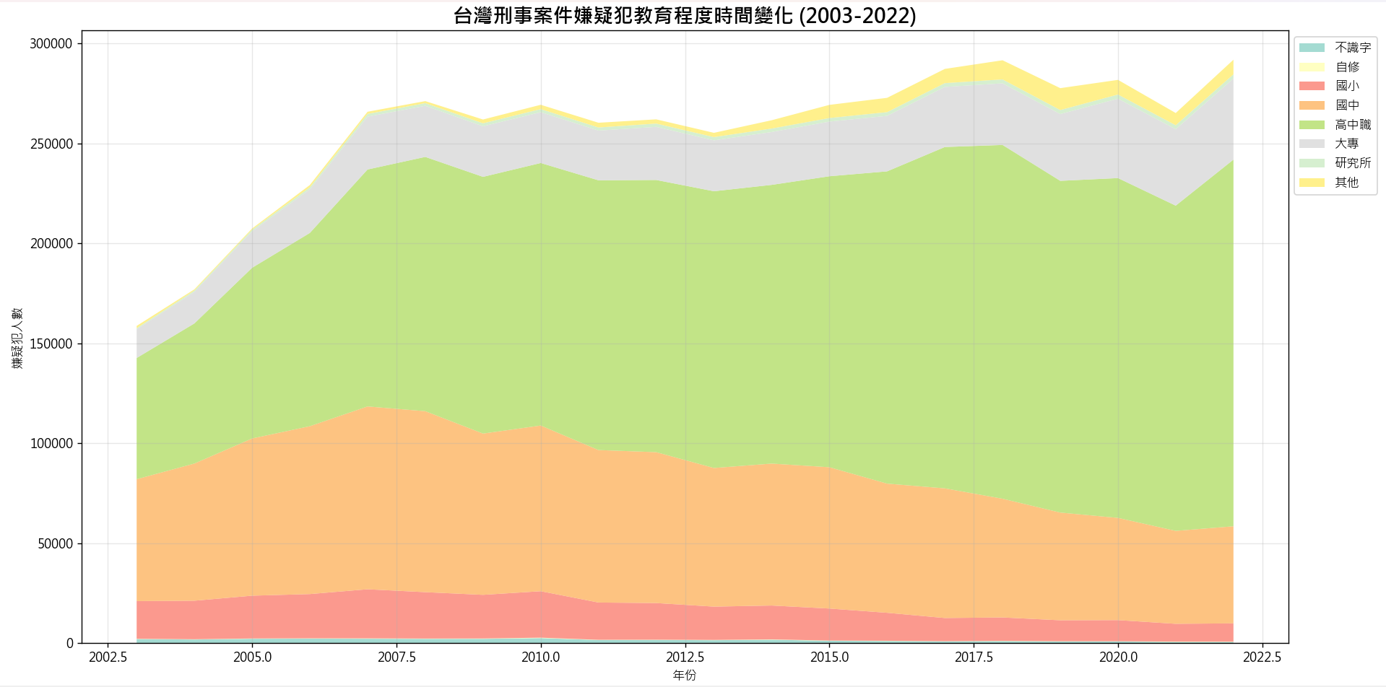

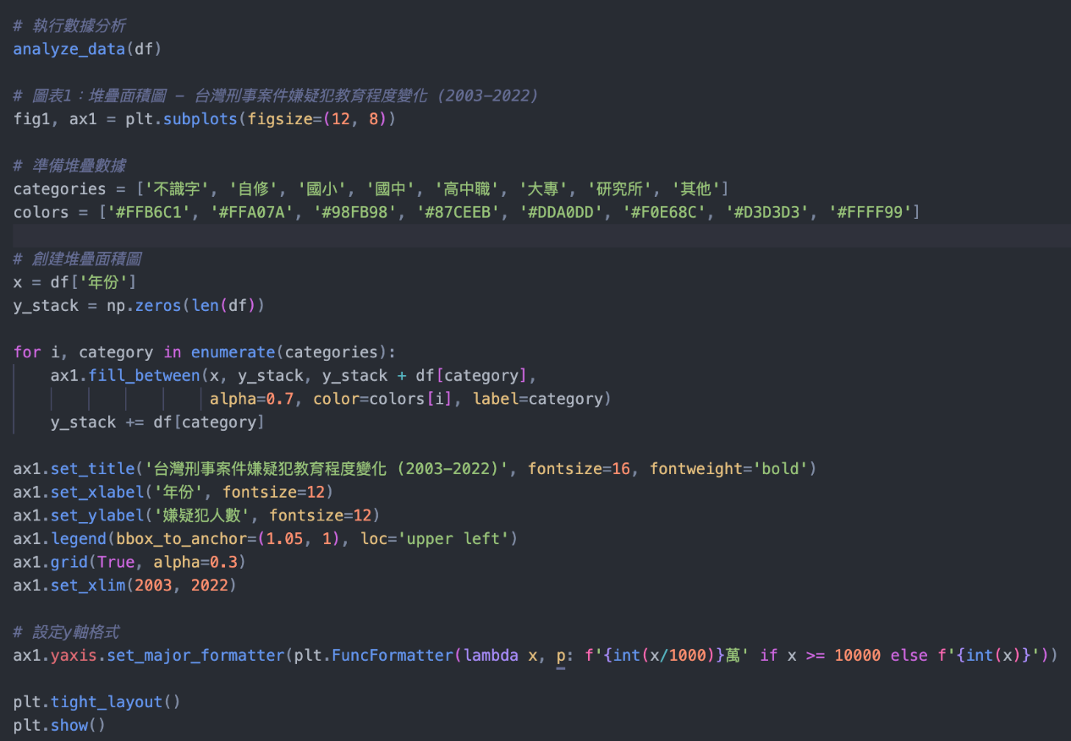

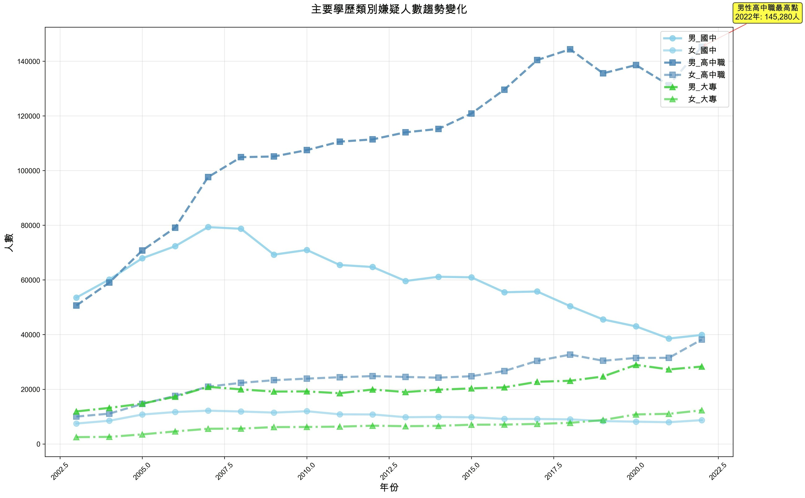

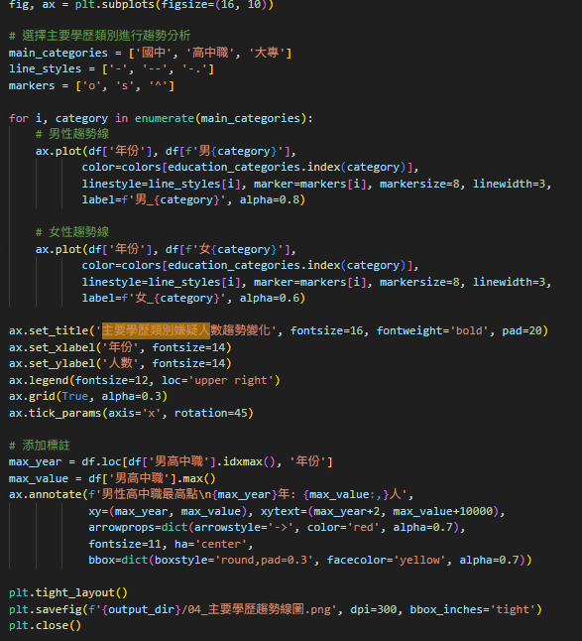

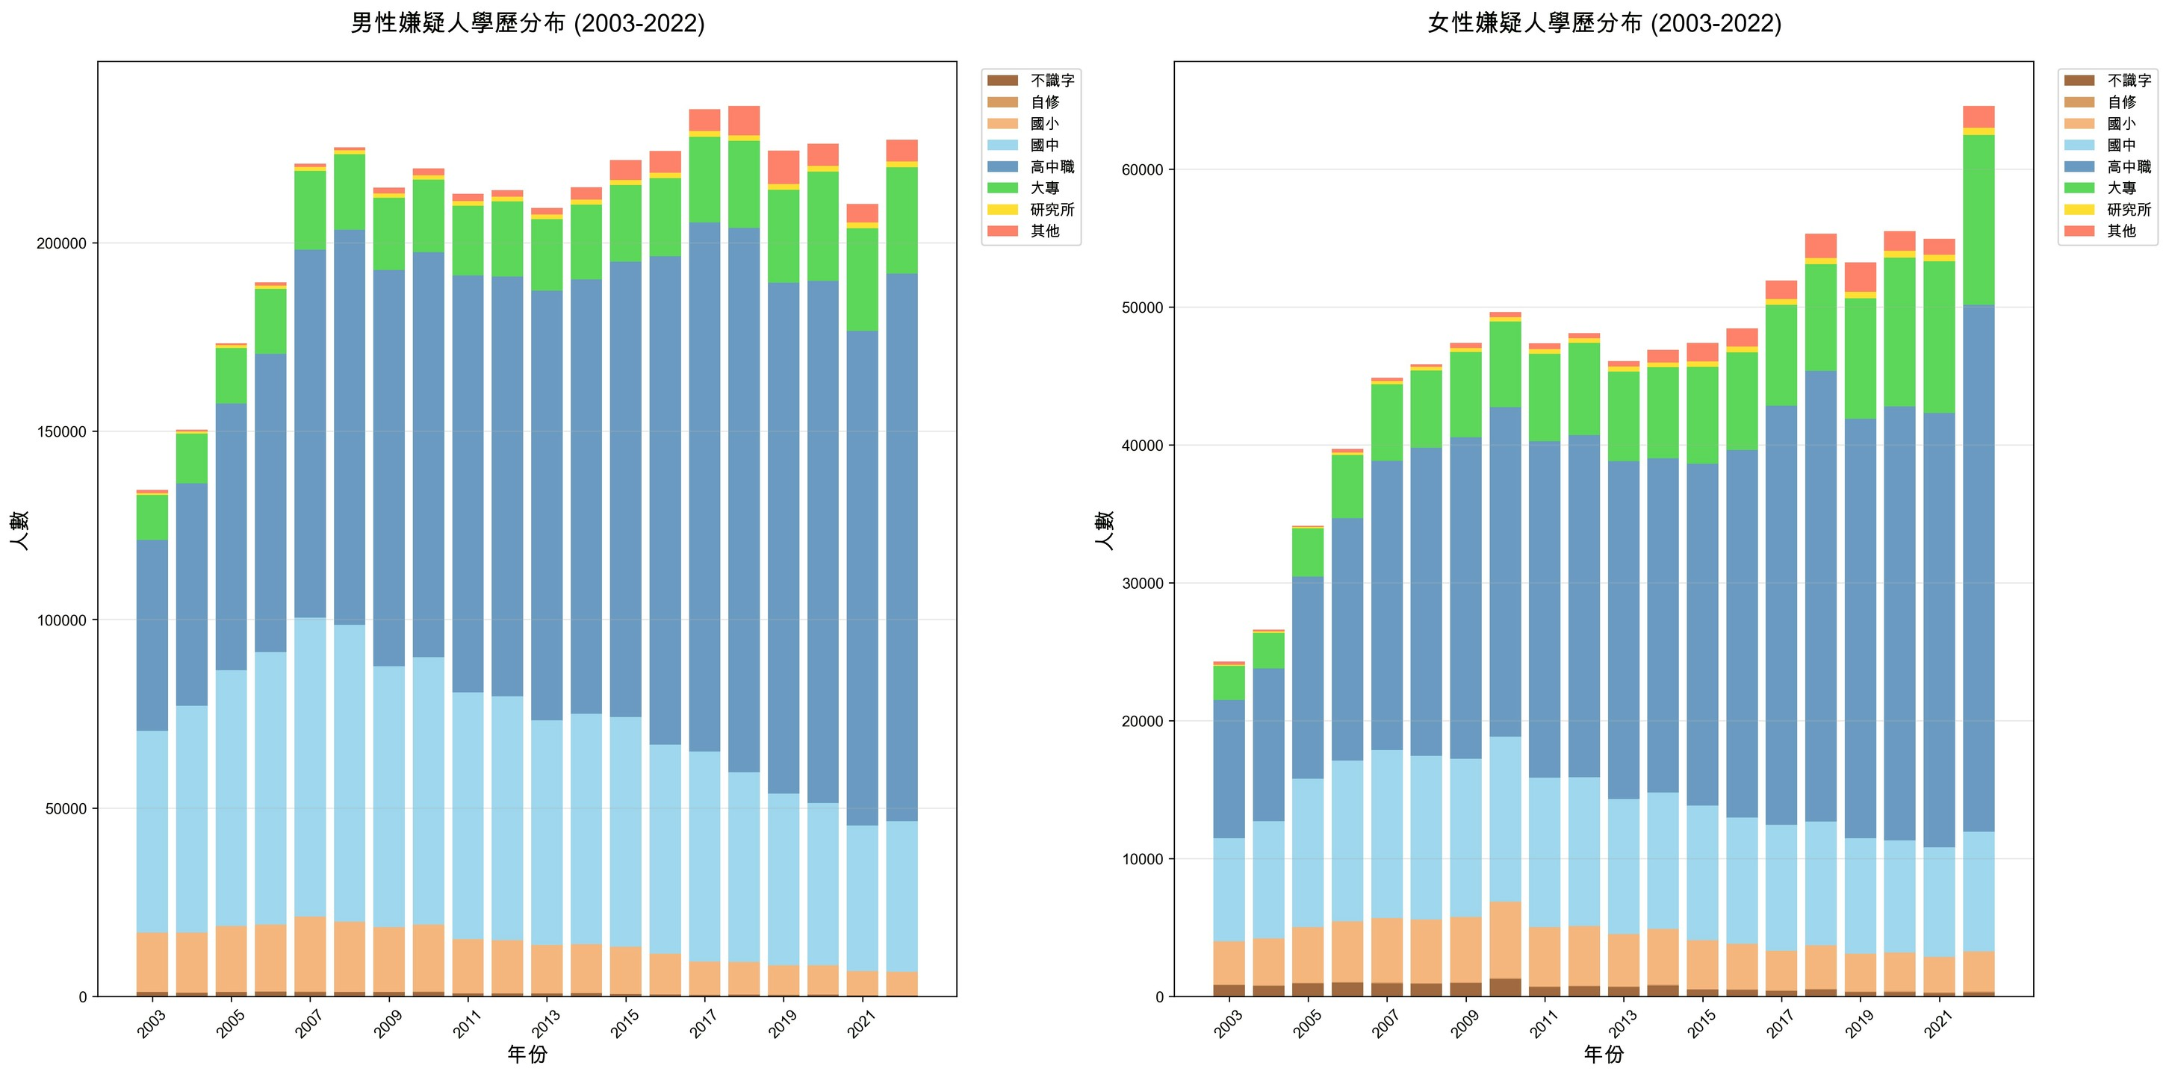

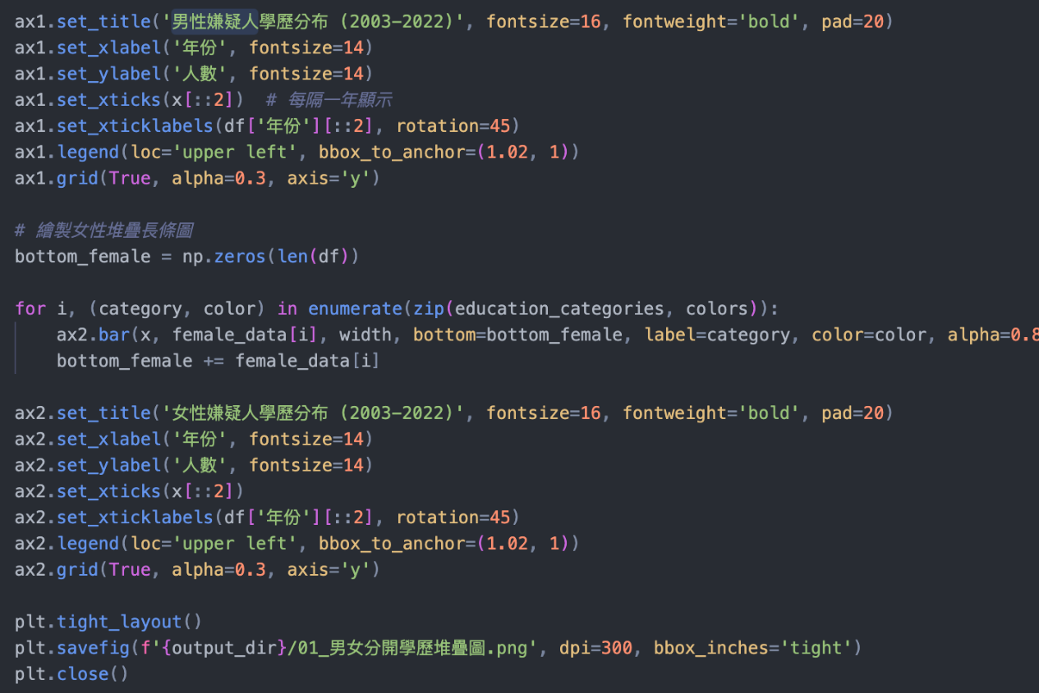

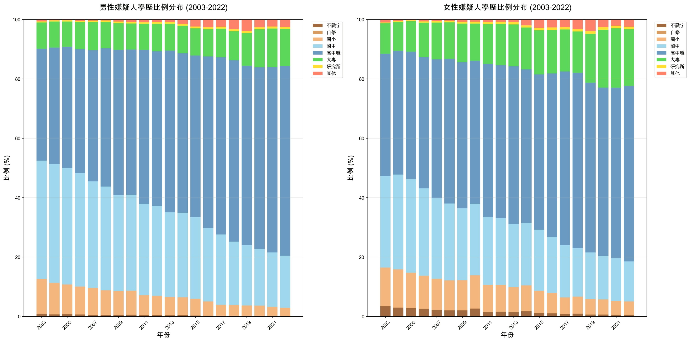

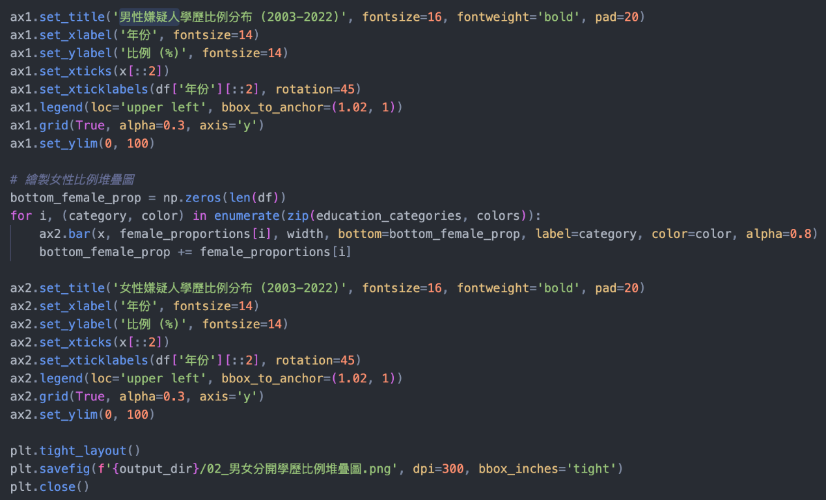

1. 刑事案件嫌疑犯人數－按職業別

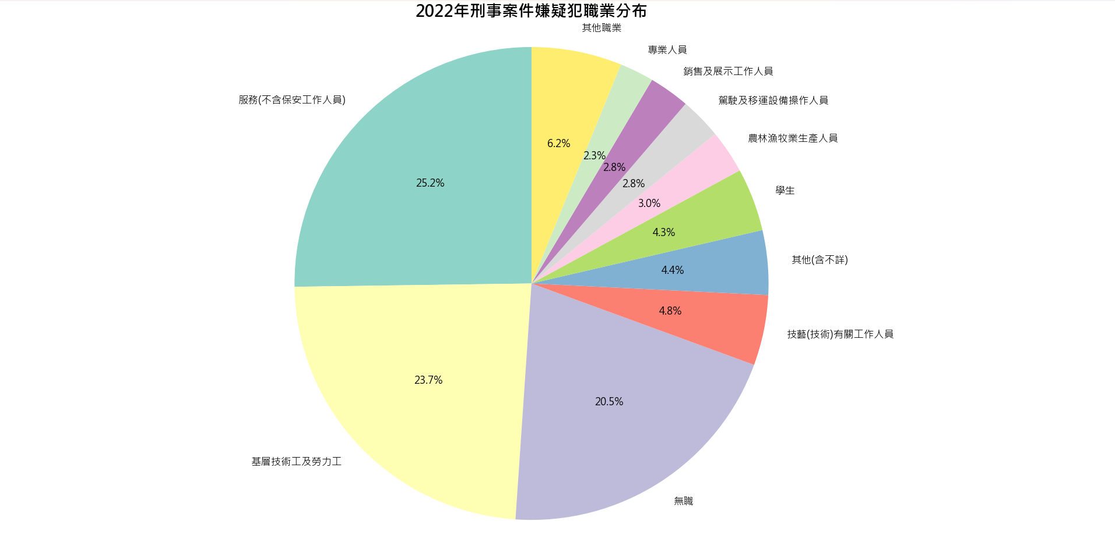

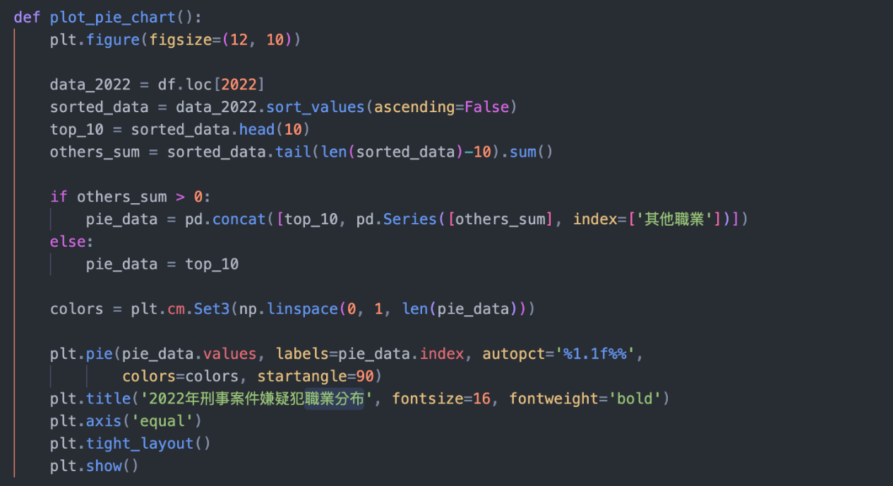

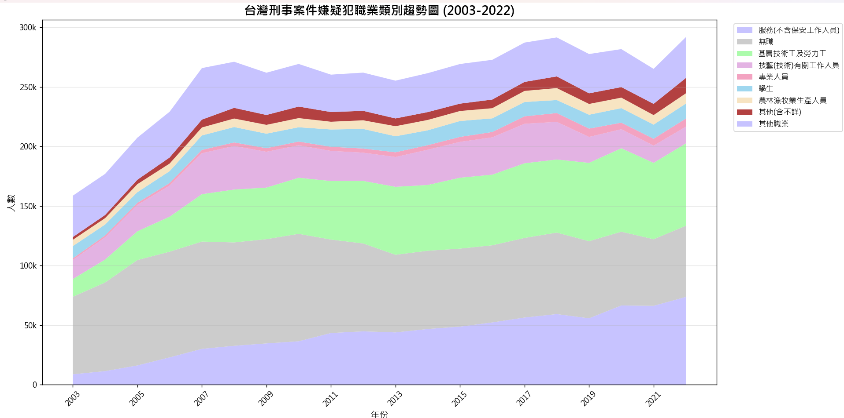

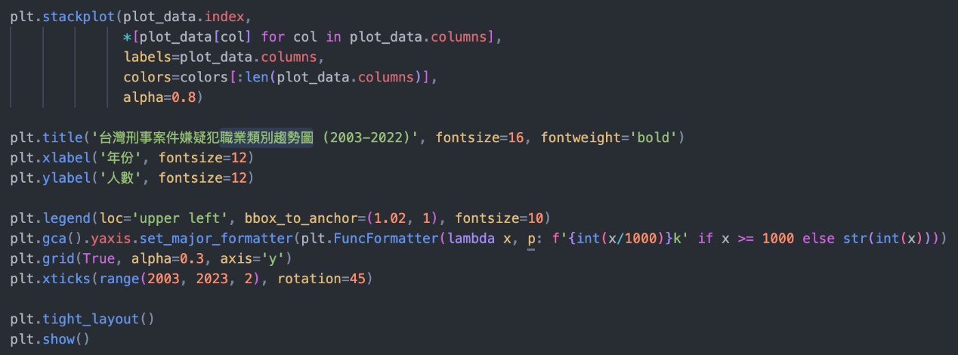

1. 台灣暴力犯罪案件統計分析(2023)

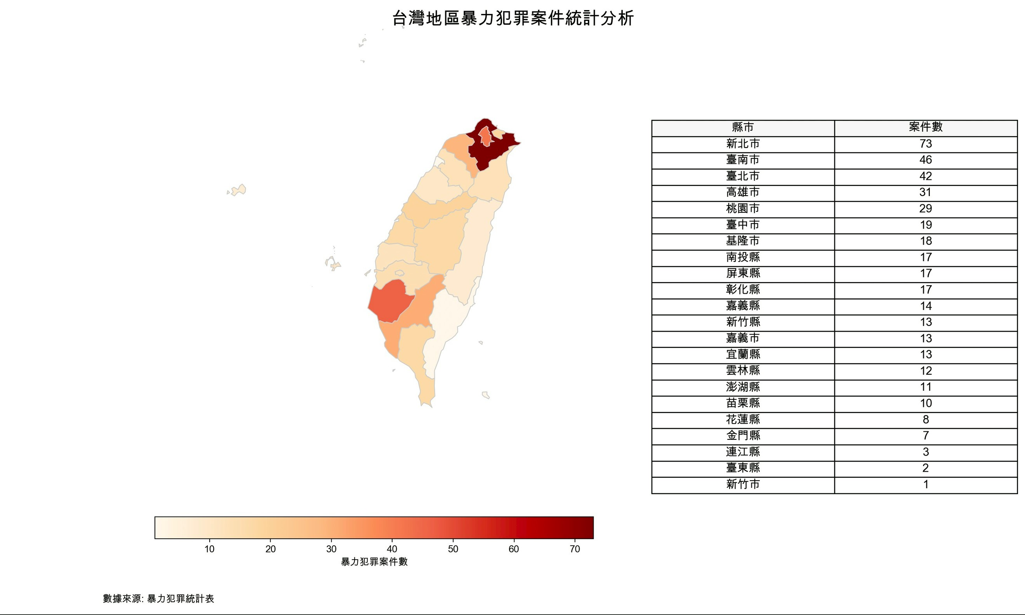

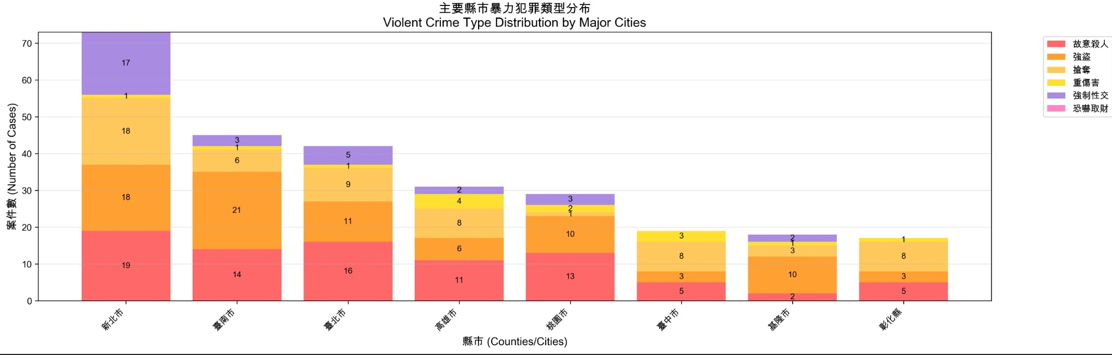

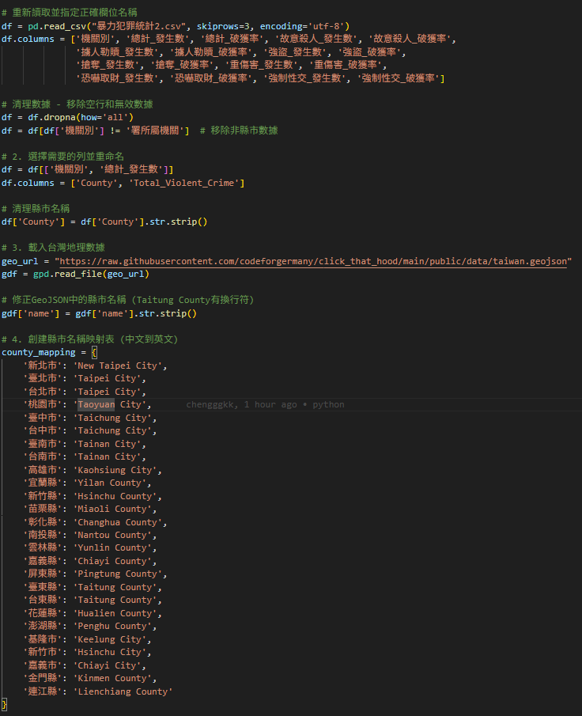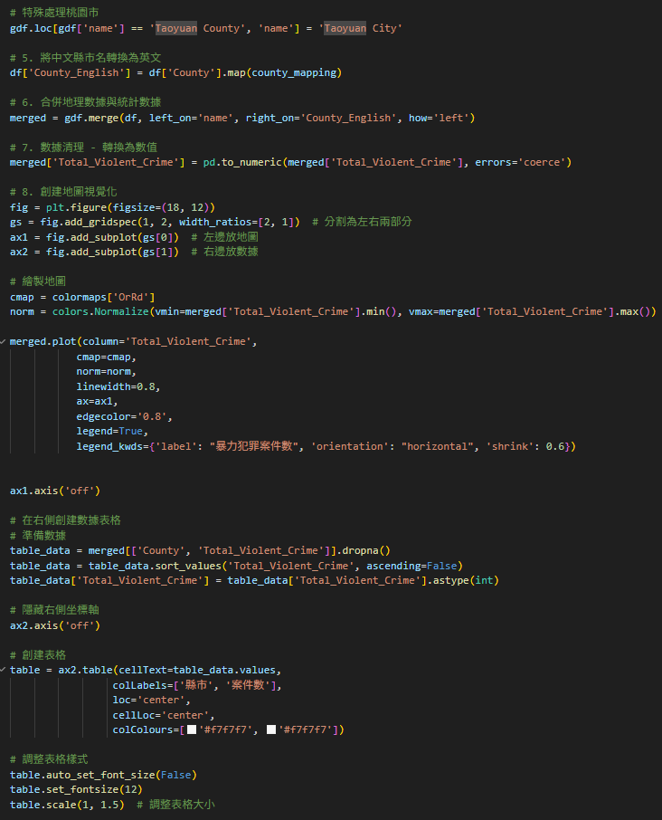

1. 台灣竊盜犯罪案件統計分析(2023)

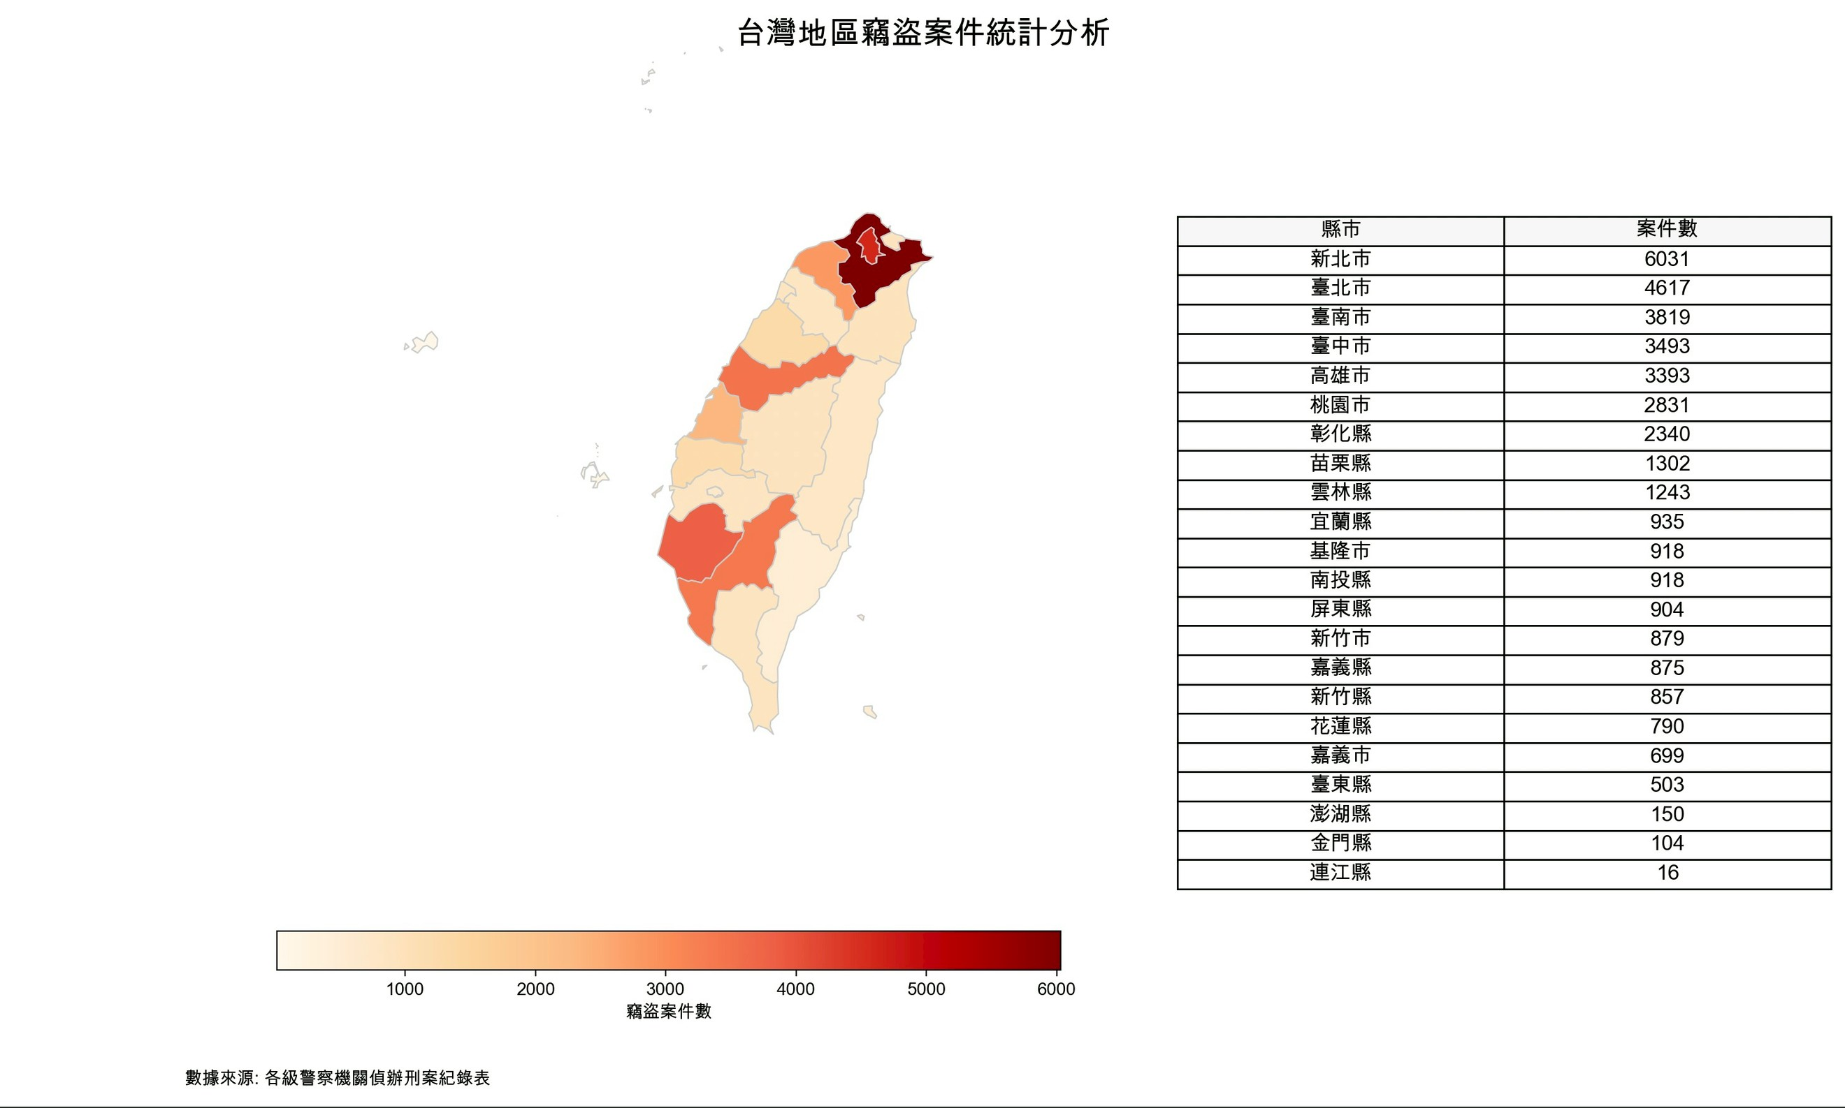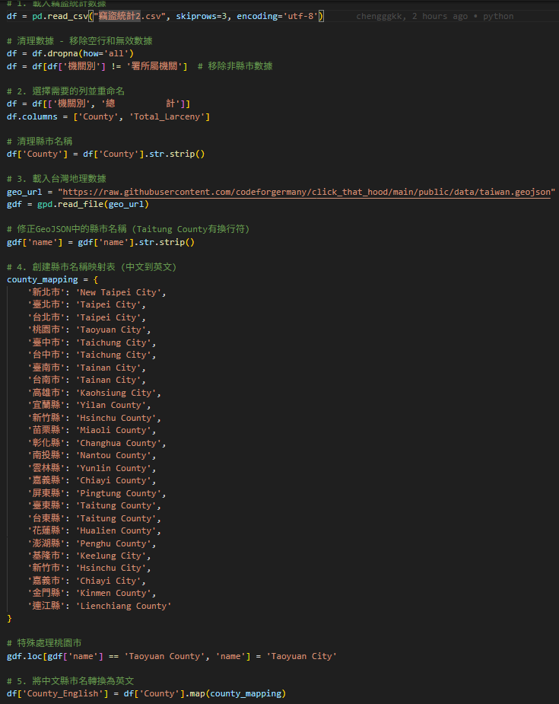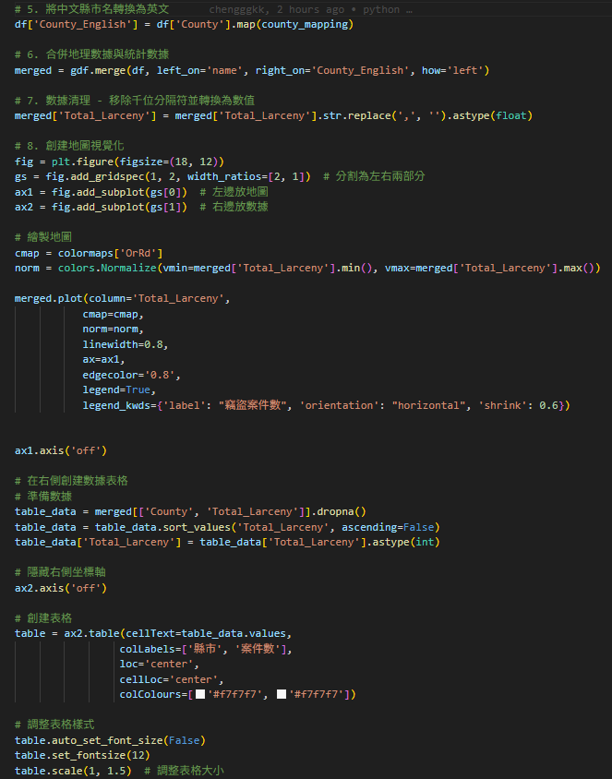

1. 台灣各縣市警備人數

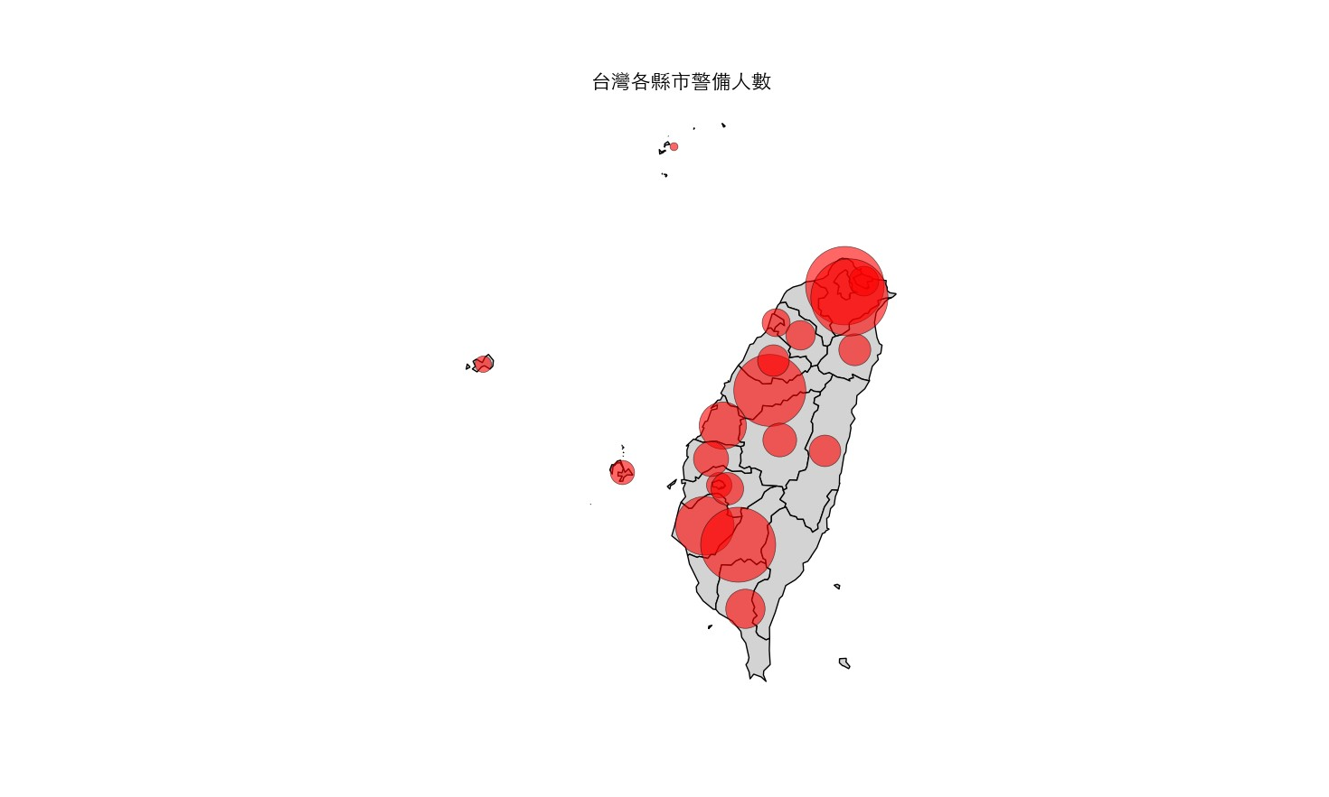



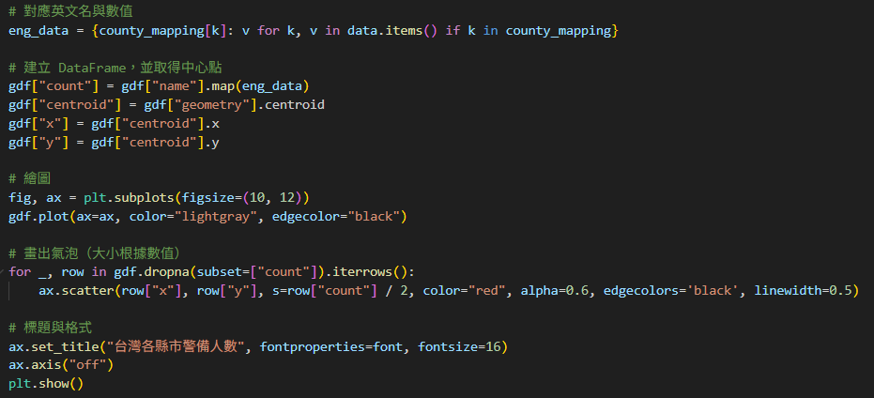

3-3 使用HTML、CSS、JS製作網站

**1.下拉選單的實現:**

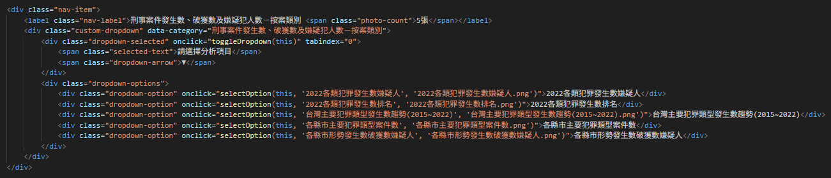

其JavaScript邏輯:

確保同時只有一個下拉選單開啟，並CSS類別控制顯示/隱藏與使用active類別提供選中狀態的視覺效果

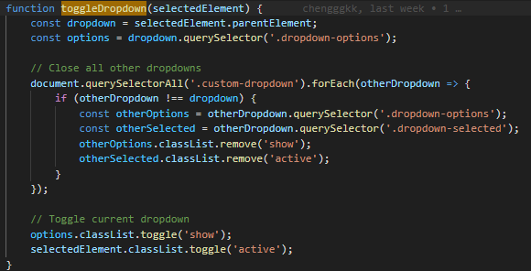

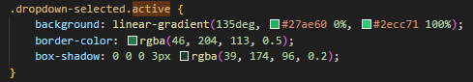 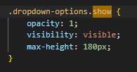

**2. 圖表切換邏輯**

更新選中項目的顯示文字，清除其他選單的選中狀態並確保只有一個項目被選中 ，以及調用showChart()函數載入圖表

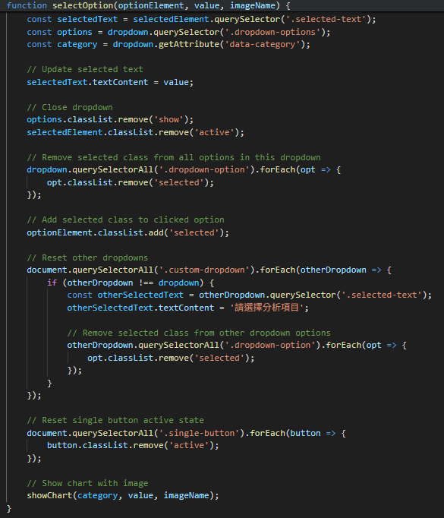

**3. 圖表顯示邏輯**

階段1-頁面切換:隱藏歡迎畫面並顯示圖表容器，同時更新標題資訊

階段2-載入狀態:添加載入動畫類別，顯示「圖表載入中...」

階段3-內容顯示:圖片路徑構建(image/${category}/${imageName})，運用onerror屬性處理圖片載入失敗，當無圖片時顯示文字說明

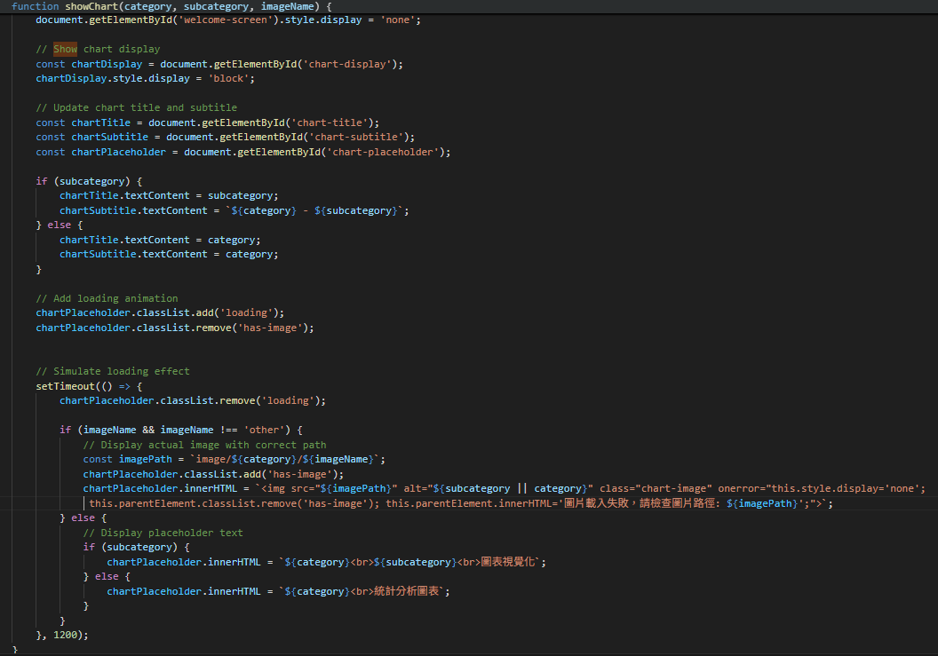

第4章專題成果:網站展示

首頁:製作了一張海報放在首頁，內容為犯罪相關知識

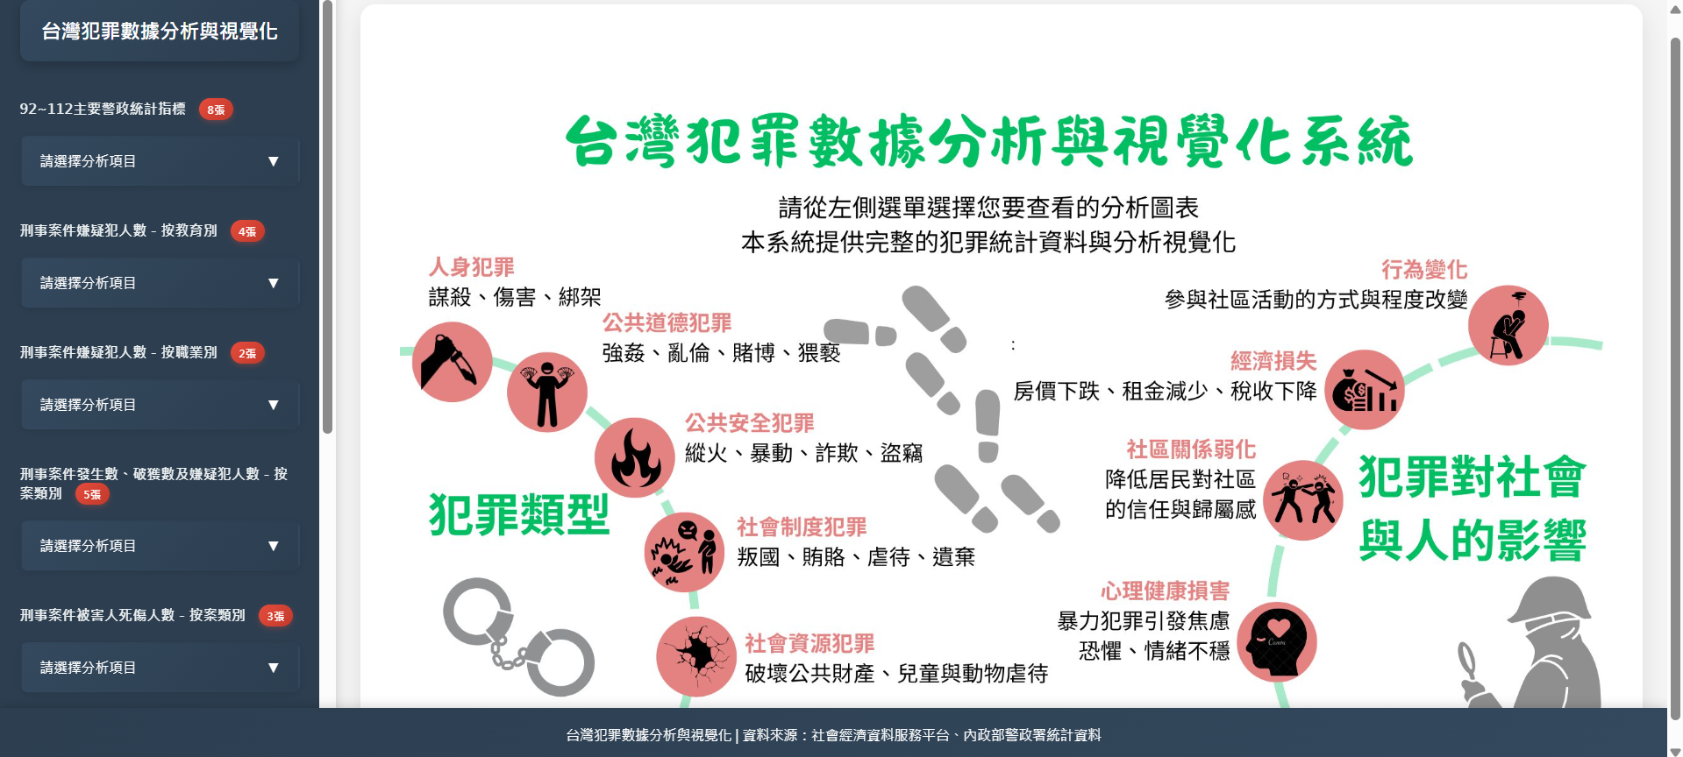

下拉式導覽列與內頁:

左邊導覽列按下去時會固定變綠底白字，更好的標示出目前位置

因為是使用JavaScript來進行切換，只因此有非導覽列的右邊白色區塊的內容會變動

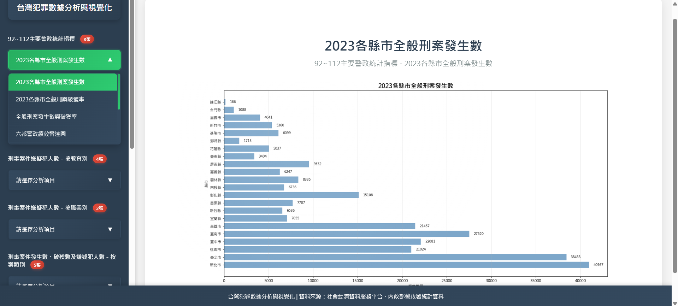

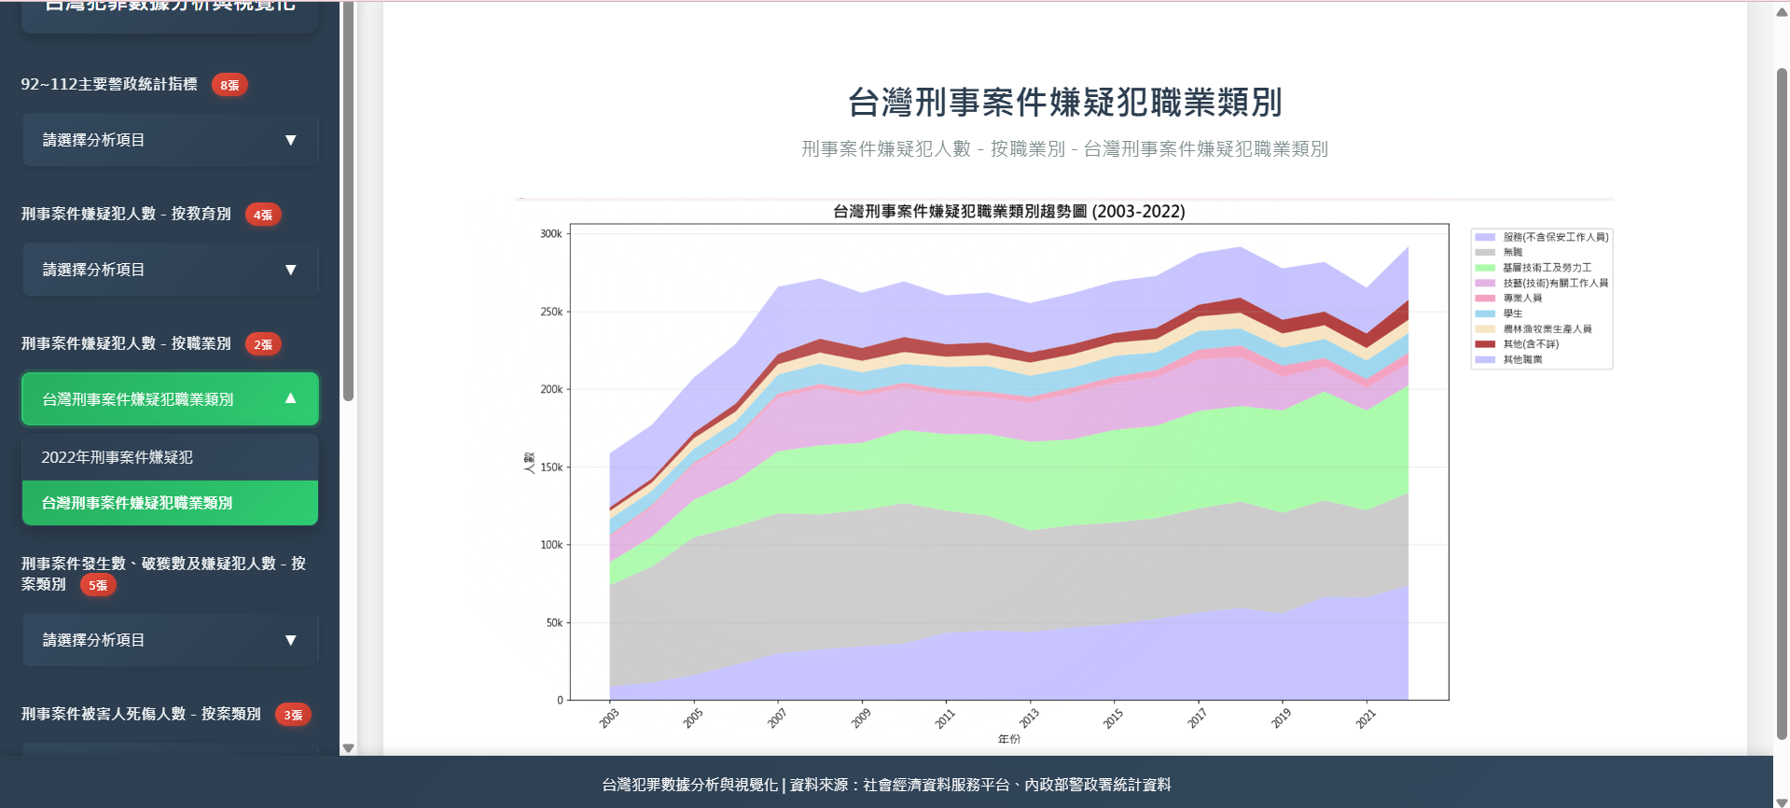

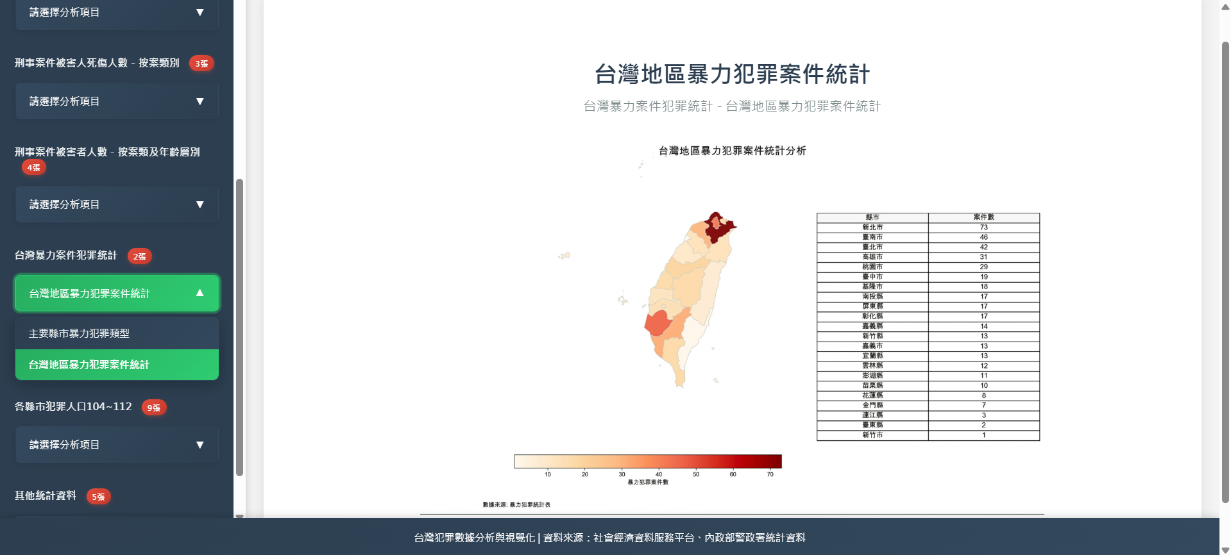

其他頁面就也是差不多的樣式，總共有九大主題，四十二個小頁面。

第5章結論

**一、整體犯罪趨勢分析**

過去20年間（民國92年至112年），台灣的整體犯罪情況呈現顯著改善。全般刑案發生數從494,755件下降至275,268件，降幅達44.4%，年平均變化率為-2.89%。暴力犯罪和竊盜犯罪的下降幅度更為明顯，分別減少96.6%和88.4%。暴力犯罪的高峰期出現在民國94年（14,301件），而竊盜犯罪的高峰期則在民國92年（330,655件）。這一趨勢顯示台灣的治安狀況在長期政策與社會發展下有了顯著提升。

**二、犯罪率與地區差異分析（每十萬人口）**

犯罪率的下降趨勢與案件數一致。全般刑案犯罪率從2,192.8件/十萬人降至1,179.2件/十萬人，降幅46.2%。暴力犯罪和竊盜犯罪的犯罪率分別下降96.7%和88.8%，顯示犯罪問題在人口增長背景下仍得到有效控制。

* 地區差異明顯：基隆市、花蓮縣、臺東縣等地的犯罪率較高，而金門縣、桃園市、新北市等地則相對較低。
* 最高與最低犯罪率地區的差距達2.2倍，顯示治安狀況存在區域不平衡。
* 六都集中現象：新北市、臺北市、臺南市的案件數最高，但犯罪率最高的卻是基隆市（1,685.3/十萬人）、臺東縣（1,605.3/十萬人）等非六都縣市，反映人口密度與社會經濟條件的影響。

**三、破獲率與執法效能分析**

全般刑案的平均破獲率為83.7%，其中暴力犯罪的破獲率最高（90.0%），竊盜犯罪相對較低（76.4%）。破獲率的穩定性較差，全般刑案、暴力犯罪和竊盜犯罪的波動幅度分別達到40.0%、45.3%和45.4%。

* 部分縣市的破獲率超過100%（如臺北市、高雄市），可能與積案破獲有關。
* 離島地區（如連江縣、金門縣）的破獲率普遍偏低，顯示資源分配不均的問題。連江縣僅69.28%、金門縣80.97%，仍需加強資源投入。
* 臺中市破獲率優良（99.37%），治安表現最佳；臺北市雖破獲率達102.35%，但犯罪率高（1,539.6/十萬人），案件總數亦多，需關注高案件數問題。

**四、暴力犯罪與竊盜犯罪特徵分析**

暴力犯罪控制整體良好，整體案件數大幅下降，且破獲率高，多數縣市破獲率達100%，但連江縣、澎湖縣的暴力犯罪率相對偏高。

竊盜犯罪在整體刑案中仍占一定比例，占全般刑案的13.9%，顯示財產犯罪仍是防治重點。

* 新北市竊盜案件數最多（6,031件），但犯罪率最高為嘉義市（265.5/十萬人）。
* 都會區（如新北市、桃園市）機車竊盜問題嚴重，汽車竊盜在新竹市等地破獲率偏低。

**五、犯罪時間分布分析**

犯罪高峰時段為下午（12-18時，占33.5%），不同犯罪類型有不同的高峰期：

* 竊盜高峰在10-12時
* 詐欺高峰在12-14時
* 暴力犯罪集中於16-18時
* 深夜時段（22-6時）案件數最低（22.2%），但毒品犯罪在20-22時達到高峰。

**六、年度趨勢特徵分析**

暴力犯罪在民國96年至111年間多次出現年變化率超過15%的大幅下降，顯示相關防治政策（如加強執法、社會宣導）可能發揮了作用。竊盜犯罪則在民國98年、100年及102年有顯著下降，可能受到防盜技術提升或警力部署優化影響。全般刑案則變化相對平穩，未出現劇烈波動。

**七、犯罪類型之間的相關性**

全般刑案、暴力犯罪與竊盜犯罪的發生數呈現高度正相關（相關係數均超過0.98），顯示這些犯罪類型可能受共同的社會經濟因素影響，例如經濟波動或執法強度。

**八、犯罪人口與受害者分析**

嫌疑犯特徵：

* 成人為主要犯罪群體（占85.2%），教育程度以高中職為主（62.9%），且近20年增長202.5%。
* 高等教育嫌疑犯比例上升（大專及研究所合計占14.6%）。
* 職業以服務業（25.2%）、基層勞力工（23.7%）和無職者（20.5%）為主。
* 服務業從業嫌疑犯20年間增加751%。

受害者分析：

* 駕駛過失為最大受害案類，占整體受害案件的50.6%。
* 性別方面，男性受害者略多於女性（55.5% vs. 44.5%）。
* 年齡層以壯年（40-64歲）為最多（38.7%），與其經濟活動頻繁有關。。
* 成年受害者中，性犯罪（如性交猥褻）占比高達49.2%，顯示對兒少保護仍需強化機制。

**九、六都綜合比較**

* 臺中市：犯罪率最低（780.2/十萬人），破獲率優異（99.37%），治安整體表現最佳。
* 臺北市：犯罪率最高（1,539.6/十萬人），案件總數亦高，雖破獲率達102.35%，但治安壓力仍大。
* 六都以外縣市如基隆市、臺東縣雖非人口重鎮，卻有高犯罪率，需關注資源配置與治安規劃。

**十、總結**

台灣的犯罪數據顯示，整體治安狀況在過去20年間有顯著改善，尤其是暴力犯罪的大幅減少。然而，竊盜案件和詐欺背信案件仍是主要挑戰，地區間的治安差異也需重視。未來需針對高風險地區和犯罪類型加強防治，同時提升執法效能的穩定性，以確保治安成果得以持續。

第6章建議

**一、警政政策建議**

1. 加強離島地區警力配置與偵查能力  
   離島地區（如連江縣、金門縣、澎湖縣）的破獲率普遍偏低，可能與警力資源不足或技術限制有關。建議增加這些地區的警力編制，並提供專業培訓與先進偵查設備，以提升破案效率。
2. 針對竊盜高發地區實施預防措施  
   機車竊盜在都會區（如新北市、桃園市）問題嚴重，建議加強社區巡邏、推廣車輛防盜技術，並設立熱點區域的監控系統。對於汽車竊盜破獲率偏低的地區（如新竹市），可引入專案小組與跨區域合作機制。  
   此外，竊盜案件數量龐大，應整體強化社區安全防護網絡，進一步降低發生率。
3. 持續維持暴力犯罪的高破獲率  
   暴力犯罪的破獲率雖高，但仍需警惕潛在風險。建議定期分析暴力犯罪的趨勢，針對特定類型（如故意殺人）加強預防，並強化與社區的合作，建立快速通報機制。  
   針對故意殺人、過失殺人等高死亡率犯罪，應加強預防措施，減少人員死傷。
4. 都會區應平衡治安維護與犯罪預防  
   六都的犯罪案件數占全台64.6%，建議都會區警力在維持高破獲率的同時，加強犯罪預防宣導，特別是針對詐欺背信和竊盜案件。可結合科技工具（如大數據分析）預測犯罪熱點，提前部署資源。

**二、交通安全與暴力犯罪防治**

1. 強化駕駛過失防治  
   駕駛過失是最大的刑事案件類型，建議加強酒駕防制、推行安全駕駛教育，並針對高風險族群（如老年駕駛者）提供專項培訓。同時，優化道路設計與交通標誌，減少事故發生。  
   老年被害者在駕駛過失案件中比例較高，應強化針對老年族群的交通安全宣導。
2. 針對高死亡率犯罪加強預防  
   過失殺人與故意殺人的死亡率極高，建議加強社會安全網，針對潛在風險家庭或個人提供心理輔導與危機介入。此外，可擴大監控系統的覆蓋範圍，提升犯罪偵查效率。

**三、性別保護與弱勢族群**

1. 重視性侵害和妨害風化案件的被害人保護  
   性犯罪中女性受害者比例高達90.8%，未成年受害者占比近半。建議加強性別平等教育，設立專責保護機構，並簡化報案與司法程序，減少被害人的二次傷害。  
   性犯罪的主要受害者為女性，尤其是未成年女性，應加強對未成年女性的特殊保護。
2. 建立完善的犯罪預警和社區安全網絡  
   針對壯年族群（40-64歲）的高被害率，建議結合社區力量成立安全互助小組，並利用數位工具（如社區通報APP）提升即時預警能力。  
   壯年族群為最主要的被害群體，可能與經濟活動頻繁有關，應加強其防護機制。  
   未成年被害者雖然比例不高，但仍需建構完善的兒童保護措施。

**四、數據監控與長期策略**

1. 持續追蹤犯罪趨勢  
   定期分析犯罪數據，及時發現新興犯罪模式（如網路詐欺），並調整防治策略。建議建立跨部門數據平台，整合警政、社會福利與教育資源。  
   詐欺背信案件是最主要的犯罪類型，應加強全民防詐教育與資訊揭露。
2. 針對青少年犯罪加強預防  
   青年（18-23歲）在詐欺背信犯罪中的參與率達21.1%，建議學校加強法治教育，並與企業合作提供就業機會，減少經濟誘因導致的犯罪。

**五、社會安全與公共參與**

1. 推動公私協力  
   鼓勵企業與民間組織參與犯罪預防，例如贊助社區監控設備或支持被害人保護計畫。
2. 提升公眾意識  
   透過媒體宣導犯罪預防知識，特別是針對高風險族群（如老年人、未成年人）的自我保護措施。

第7章參考資料

1. 丁怡熒（2017）。台灣經濟及社會因素對犯罪率影響之研究。﹝碩士論文。國立高雄第一科技大學﹞臺灣博碩士論文知識加值系統。 <https://hdl.handle.net/11296/va7xv9>。
2. 內政部警政署。（2023）。重要統計結果表。https://www.npa.gov.tw/ch/app/data/view?module=wg056&id=2217&serno=fbf5a752-9c50-4eb1-a3ac-8d4f7112c70a
3. 內政部警政署刑事警察局。（2020）。109年嫌疑人犯罪概況
4. TAYLOR, R. B. (1995). The Impact of Crime on Communities. *The ANNALS of the American Academy of Political and Social Science*, *539*(1), 28-45. <https://doi.org/10.1177/0002716295539001003>
5. Cornaglia, F., Feldman, N. E., & Leigh, A. (2014). Crime and mental well-being. *Journal of Human Resources, 49*(1), 110–140. <https://doi.org/10.3368/jhr.49.1.110>
6. Mac Donald, J. W. (1933). Classification of crimes. *Cornell Law Review, 18*(4), 524–563.
7. 全國法規資料庫。(2024)。中華民國刑法。<https://law.moj.gov.tw/LawClass/LawAll.aspx?pcode=C0000001>
8. Henry, Stuart & Lanier, Mark. (1998). The prism of crime: Arguments for an integrated definition of crime. Justice Quarterly - JUSTICE Q. 15. 609-627. 10.1080/07418829800093921.